Федеральное государственное бюджетное образовательное учреждение высшего образования «Удмуртский государственный университет»



**Педагогический анализ / мониторинг**

**результатов Федерального интернет-экзамена  
в сфере профессионального образования**

**Дисциплина «Математика (линейная алгебра и аналитическая геометрия)»**

**математического и естественнонаучного цикла** **ФГОС ВО**

**октябрь 2019 – февраль 2020**

**ОГЛАВЛЕНИЕ**

*Для обновления содержания нажмите на слове* ***здесь*** *правой кнопкой мыши и выберите пункт меню "Обновить поле"*

# Введение

Проект «Федеральный интернет-экзамен в сфере профессионального образования» (ФЭПО) является одной из широко востребованных вузами и ссузами объективных процедур оценки качества подготовки студентов и учащихся. В условиях модернизации образования и внедрения в образовательный процесс федеральных государственных образовательных стандартов в проекте ФЭПО реализована технология независимой оценки результатов обучения студентов на основе компетентностного подхода.

В рамках компетентностного подхода проекта ФЭПО предложены новая уровневая модель педагогических измерительных материалов и модель оценки результатов обучения студентов.

Представленный в данной книге педагогический анализ/мониторинг по результатам ФЭПО в рамках компетентностного подхода предназначен ***для заведующих кафедрами, профессорско-преподавательского состава образовательной организации*** и отражает информацию о результатах тестирования по дисциплине студентов, обучающихся по различным направлениям подготовки, реализующим федеральные государственные образовательные стандарты (ФГОС).

***В первом разделе*** отражены количественные показатели участия в ФЭПО по дисциплине «Математика (линейная алгебра и аналитическая геометрия)» математического и естественнонаучного цикла (МЕН) ФГОС ВО.

***Во втором разделе*** приведена модель оценки результатов обучения, используемая в рамках компетентностного подхода ФЭПО, и представлены результаты тестирования по дисциплине «Математика (линейная алгебра и аналитическая геометрия)» цикла МЕН ФГОС ВО студентов данной образовательной организации и вузов-участников.

***В третьем разделе*** показана структура содержания педагогических измерительных материалов по дисциплине «Математика (линейная алгебра и аналитическая геометрия)» цикла МЕН ФГОС ВО, и проведен анализ результатов тестирования по данным структурам студентов различных направлений подготовки.

В приложениях описаны модель педагогических измерительных материалов, характеристика уровней обученности (результатов обучения) по дисциплине «Математика (линейная алгебра и аналитическая геометрия)» математического и естественнонаучного цикла ФГОС ВО, а также формы представления результатов тестирования, используемые в данном отчете.

# Показатели участия в ФЭПО-26 – ФЭПО-30 по дисциплине «Математика (линейная алгебра и аналитическая геометрия)» цикла МЕН ФГОС ВО

## Количественные показатели участия студентов вузов-участников

Количество сеансов тестирования по дисциплине «Математика (линейная алгебра и аналитическая геометрия)» цикла МЕН ФГОС ВО студентов вузов-участников, принявших участие в ФЭПО-26 – ФЭПО-30, отражено на диаграмме (рисунок 1.1) и в таблице 1.1.

Таблица 1.1 – Количественные показатели участия в ФЭПО

|  |  |  |  |
| --- | --- | --- | --- |
| **Период проведения** | **Этап** | **Количество вузов-участников** | **Количество сеансов тестирования** |
| октябрь 2017 –  февраль 2018 | ФЭПО-26 | 10 | 603 |
| март –  июль 2018 | ФЭПО-27 | 5 | 199 |
| октябрь 2018 –  февраль 2019 | ФЭПО-28 | 10 | 436 |
| март –  июль 2019 | ФЭПО-29 | 9 | 509 |
| октябрь 2019 –  февраль 2020 | ФЭПО-30 | 14 | 537 |

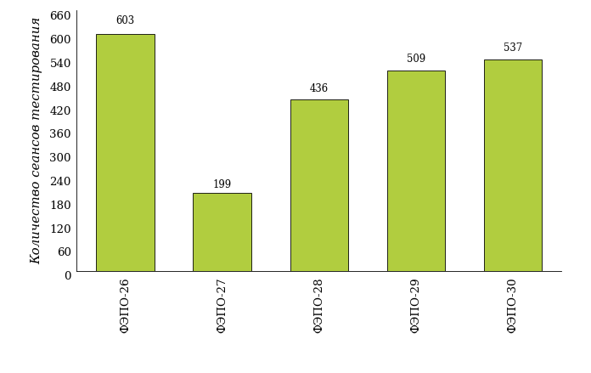  
Рисунок 1.1 – Динамика сеансов тестирования студентов вузов-участников  
по дисциплине «Математика (линейная алгебра и аналитическая геометрия)»

## Количественные показатели участия студентов вуза

Количество сеансов тестирования по дисциплине «Математика (линейная алгебра и аналитическая геометрия)» цикла МЕН ФГОС ВО студентов вуза, принявших участие в ФЭПО-26 – ФЭПО-30, отражено на диаграмме (рисунок 1.2) и в таблице 1.2.

Таблица 1.2 – Количественные показатели участия в ФЭПО студентов вуза

|  |  |  |  |
| --- | --- | --- | --- |
| **Период проведения** | **Этап** | **Количество направлений подготовки** | **Количество сеансов тестирования** |
| октябрь 2017 –  февраль 2018 | ФЭПО-26 | 0 | 0 |
| март –  июль 2018 | ФЭПО-27 | 0 | 0 |
| октябрь 2018 –  февраль 2019 | ФЭПО-28 | 4 | 67 |
| март –  июль 2019 | ФЭПО-29 | 0 | 0 |
| октябрь 2019 –  февраль 2020 | ФЭПО-30 | 4 | 99 |

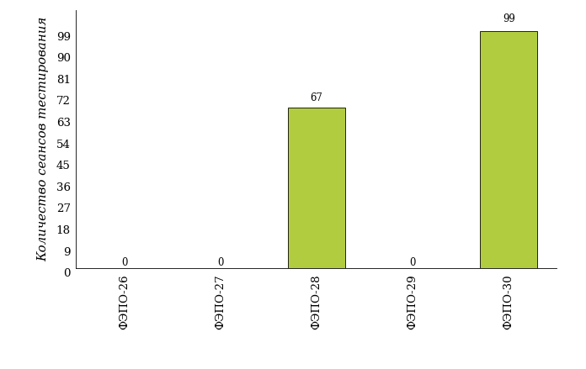  
Рисунок 1.2 – Динамика сеансов тестирования   
по дисциплине «Математика (линейная алгебра и аналитическая геометрия)» студентов вуза

# Результаты обучения студентов по дисциплине «Математика (линейная алгебра и аналитическая геометрия)» цикла МЕН ФГОС ВО

## ФЭПО: модель оценки результатов обучения

В рамках компетентностного подхода ФЭПО используется модель оценки результатов обучения, в основу которой положена методология В. П. Беспалько об уровнях усвоения знаний и постепенном восхождении обучающихся по образовательным траекториям (рисунок 2.1).

Рисунок 2.1 – Принципы восхождения по методологии В. П. Беспалько



Выделены следующие *уровни* результатов обучения студентов.

**Первый уровень.** Результаты обучения студентов свидетельствуют об усвоении ими некоторых элементарных знаний основных вопросов по дисциплине. Допущенные ошибки и неточности показывают, что студенты не овладели необходимой системой знаний по дисциплине.

**Второй уровень.** Достигнутый уровень оценки результатов обучения показывает, что студенты обладают необходимой системой знаний и владеют некоторыми умениями по дисциплине. Студенты способны понимать и интерпретировать освоенную информацию, что является основой успешного формирования умений и навыков для решения практико-ориентированных задач.

**Третий уровень.** Студенты продемонстрировали результаты на уровне осознанного владения учебным материалом и учебными умениями, навыками и способами деятельности по дисциплине. Студенты способны анализировать, проводить сравнение и обоснование выбора методов решения заданий в практико-ориентированных ситуациях.

**Четвертый уровень.** Студенты способны использовать сведения из различных источников для успешного исследования и поиска решения в нестандартных практико-ориентированных ситуациях. Достигнутый уровень оценки результатов обучения студентов по дисциплине является основой дляформирования общекультурных и профессиональных компетенций, соответствующих требованиям ФГОС.

Для студента достигнутый уровень обученности определяется по результатам выполнения всего ПИМ в соответствии с алгоритмом, приведенным в таблице 2.1.

Таблица 2.1 – Алгоритм определения достигнутого уровня обученности для студента

|  |  |  |
| --- | --- | --- |
| **Объект оценки** | **Показатель оценки результатов обучения студента** | **Уровень обученности (уровень результатов обучения)** |
| Студент | **Менее 70%** баллов за задания **каждого из блоков 1, 2 и 3** | Первый |
| **Не менее 70%** баллов задания **блока 1**  и **меньше 70%** баллов за задания **каждого из блоков 2 и 3**  или  **Не менее 70%** баллов задания **блока 2**  и **меньше 70%** баллов за задания **каждого из блоков 1 и 3**  или  **Не менее 70%** баллов задания **блока 3**  и **меньше 70%** баллов за задания **каждого из блоков 1 и 2** | Второй |
| **Не менее 70%** баллов за задания **каждого из блоков 1 и 2**  и **меньше 70%** баллов за задания **блока 3**  или  **Не менее 70%** баллов за задания **каждого из блоков 1 и 3**  и **меньше 70%** баллов за задания **блока 2**  или  **Не менее 70%** баллов за задания **каждого из блоков 2 и 3**  и **меньше 70%** баллов за задания **блока 1** | Третий |
| **Не менее 70%** баллов за задания **каждого из блоков 1, 2 и 3** | Четвертый |

Показатели и критерии оценки результатов обучения для студента и для выборки студентов направления подготовки на основе предложенной модели представлены в таблице 2.2.

Таблица 2.2 – Показатели и критерии оценки результатов обучения

|  |  |  |
| --- | --- | --- |
| **Объект оценки** | **Показатель оценки результатов обучения** | **Критерий оценки результатов обучения** |
| Студент | Достигнутый уровень результатов обучения | Уровень обученности **не ниже второго** |
| Выборка студентов направления подготовки | Процент студентов на уровне обученности не ниже второго | **60%** студентов на уровне обученности **не ниже второго** |

## Результаты тестирования студентов вуза и вузов-участников по итогам ФЭПО-30

В разделе представлена информация о результатах тестирования студентов по двум показателям:

* ***доля студентов по проценту набранных баллов за выполнение ПИМ*** позволяет провести экспресс-оценку результатов тестирования;
* ***доля студентов на уровне обученности не ниже второго*** позволяет провести более глубокий анализ результатов обучения в соответствии с предложенной моделью.

Результаты тестирования студентов вуза и вузов-участников по дисциплине «Математика (линейная алгебра и аналитическая геометрия)» цикла МЕН ФГОС ВО по показателю «Доля студентов по проценту набранных баллов за выполнение ПИМ» представлены на рисунке 2.2.

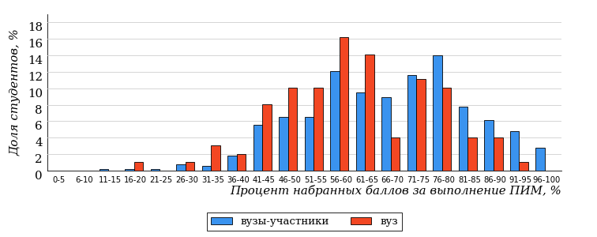  
Рисунок 2.2 – Распределение результатов тестирования студентов вуза  
с наложением на общий результат вузов-участников по данной дисциплине

Распределение результатов тестирования по дисциплине «Математика (линейная алгебра и аналитическая геометрия)» цикла МЕН ФГОС ВО студентов вуза и вузов-участников по показателю «Доля студентов на уровне обученности не ниже второго» в соответствии с предложенной моделью оценки результатов обучения показано на рисунке 2.3.

**10%**

**26%**

**44%**

**20%**

**90%**

**82%**

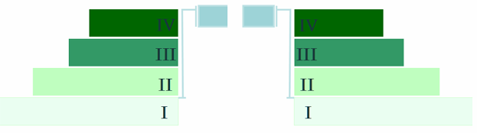

**18%**

**36%**

**35%**

**11%**

|  |  |
| --- | --- |
| вуз | вузы-участники |

Рисунок 2.3 – Диаграмма распределения результатов тестирования студентов

Как видно из рисунка 2.3, по дисциплине «Математика (линейная алгебра и аналитическая геометрия)» доля студентов вуза на уровне обученности не ниже второго составляет **82%**, а доля студентов вузов-участников на уровне обученности не ниже второго – **90%**.

На диаграмме (рисунок 2.4) представлено распределение студентов вуза по уровням обученности в соответствии с процентом набранных баллов по результатам выполнения ПИМ по дисциплине «Математика (линейная алгебра и аналитическая геометрия)» цикла МЕН ФГОС ВО.

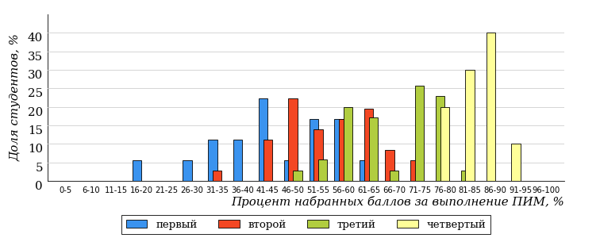  
Рисунок 2.4 – Распределение результатов тестирования студентов вуза  
по уровню обученности в соответствии с процентом набранных баллов за выполнение ПИМ

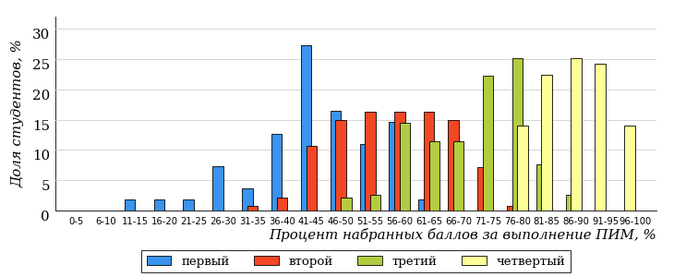  
Рисунок 2.5 – Распределение результатов тестирования студентов вузов-участников  
по уровню обученности в соответствии с процентом набранных баллов за выполнение ПИМ

Диаграммы (рисунки 2.4 и 2.5) позволяют провести экспресс-оценку результатов тестирования студентов вуза по дисциплине «Математика (линейная алгебра и аналитическая геометрия)»: сопоставить набранные баллы за выполнение ПИМ с уровнем обученности, а также провести сравнение результатов тестирования студентов вуза с результатами по данным показателям вузов-участников.

На оси абсцисс показан процент набранных баллов за выполнение ПИМ по дисциплине «Математика (линейная алгебра и аналитическая геометрия)» и выделена интервальная шкала по данному показателю: [0%; 50%), [50%; 70%), [70%; 90%), [90%; 100%]. Столбцы различного цвета указывают на долю студентов, находящихся соответственно на первом, втором, третьем и четвертом уровнях обученности.

**ПРИМЕЧАНИЕ:**

Предложенная шкала носит рекомендательный характер и может быть использована как дополнение к построению общего рейтинга результатов тестирования по дисциплине.

В таблице 2.3 представлены результаты обучения студентов вуза и вузов-участников по дисциплине «Математика (линейная алгебра и аналитическая геометрия)» цикла МЕН ФГОС ВО. Для выборки студентов вуза по отдельным направлениям подготовки указан процент студентов на каждом из уровней обученности, и приведен процент студентов на уровне обученности не ниже второго.

Таблица 2.3 – Результаты обучения студентов вуза по дисциплине «Математика (линейная алгебра и аналитическая геометрия)» цикла МЕН ФГОС ВО (ФЭПО-30)

|  |  |  |  |  |  |  |  |  |
| --- | --- | --- | --- | --- | --- | --- | --- | --- |
| **Шифр направления подготовки** | **Наименование направления подготовки** | **Вуз** | | | | | | **Выполнение критерия** |
| **Коли-чество студентов** | **Процент студентов, находящих на уровне обученности** | | | | **Процент студентов на уровне обученности не ниже второго** |
| **первый** | **второй** | **третий** | **четвер-тый** |
| 01.03.01 | Математика | 23 | 22% | 35% | 39% | 4% | 78% | + |
| 01.03.02 | Прикладная математика и информатика | 23 | 22% | 35% | 26% | 17% | 78% | + |
| 01.03.03 | Механика и математическое моделирование | 23 | 22% | 48% | 17% | 13% | 78% | + |
| 02.03.01 | Математика и компьютерные науки | 30 | 10% | 30% | 53% | 7% | 90% | + |

**ПРИМЕЧАНИЕ:**

В таблице красным цветом выделена доля студентов на уровне обученности не ниже второго, составляющая меньше 60%.

Знаком «*» отмечены результаты для выборки студентов менее 10 человек.

## Мониторинг результатов тестирования студентов вуза и вузов-участников

На диаграмме (рисунок 2.6) показано распределение студентов вуза и вузов-участников по уровням обученности по дисциплине «Математика (линейная алгебра и аналитическая геометрия)» цикла МЕН ФГОС ВО.

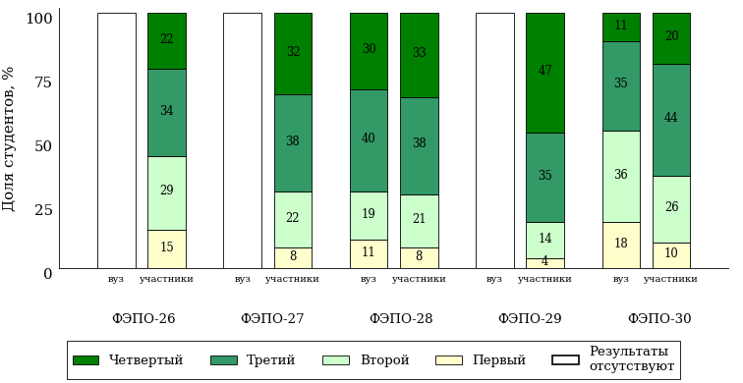  
Рисунок 2.6 – Диаграмма распределения студентов вуза и вузов-участников  
по уровням обученности

В соответствии с моделью оценки результатов обучения процент студентов вуза на уровне обученности не ниже второго составляет 89% (ФЭПО-28) и 82% (ФЭПО-30), а процент студентов вузов-участников – 85% (ФЭПО-26), 92% (ФЭПО-27), 92% (ФЭПО-28), 96% (ФЭПО-29) и 90% (ФЭПО-30) соответственно.

# Содержательный анализ результатов тестирования студентов по дисциплине «Математика (линейная алгебра и аналитическая геометрия)» цикла МЕН ФГОС ВО

## Конструирование структуры содержания педагогических измерительных материалов по дисциплине «Математика (линейная алгебра и аналитическая геометрия)» цикла МЕН ФГОС ВО

В рамках компетентностного подхода ФЭПО реализован конструктор содержания ПИМ, позволяющий преподавателю сформировать структуру ПИМ на основе выбранного объема трудоемкости путем включения/исключения отдельных тем и модулей дисциплины, либо воспользоваться предложенной «жесткой» структурой ПИМ.

Обобщенная структура содержания ПИМ включает расширенное количество тем и разделов дисциплины ***«Математика (линейная алгебра и аналитическая геометрия)»*** с целью предоставления преподавателям возможности выбора и самостоятельного конструирования ПИМ, исходя из особенностей рабочей программы, реализуемой в вузе по данной дисциплине.

**ПРИМЕЧАНИЕ:**

Темы и модули «жесткой» структуры в обобщенной структуре содержания ПИМ отмечены знаком «*».

Обобщенная структура содержания педагогических измерительных  
материалов по дисциплине «Математика (линейная алгебра и аналитическая геометрия)» цикла МЕН ФГОС ВО  
*(объем трудоемкости – 6-8 з.е.)*

***Блок 1. Тематическое наполнение ПИМ***

Тема 1*. Вычисление определителей

Тема 2*. Линейные операции над матрицами

Тема 3. Умножение матриц

Тема 4*. Ранг матрицы

Тема 5*. Обратная матрица

Тема 6. Системы линейных уравнений

Тема 7. Квадратичные формы

Тема 8*. Линейные операции над векторами

Тема 9*. Скалярное произведение векторов

Тема 10*. Векторное произведение векторов

Тема 11*. Смешанное произведение векторов

Тема 12. Определение линейного пространства

Тема 13. Базис и размерность линейного пространства

Тема 14*. Прямоугольные координаты на плоскости

Тема 15*. Прямая на плоскости

Тема 16. Кривые второго порядка

Тема 17*. Плоскость в пространстве

Тема 18*. Прямая линия в пространстве

Тема 19. Комплексные числа и их представление

Тема 20. Операции над комплексными числами

***Блок 2. Модульное наполнение ПИМ***

Модуль 1*. Элементы матричной алгебры

Модуль 2. Элементы векторной алгебры

Модуль 3*. Билинейные и квадратичные формы

Модуль 4*. Линейные (векторные) пространства

Модуль 5. Линейные операторы

Модуль 6*. Аналитическая геометрия на плоскости

Модуль 7*. Аналитическая геометрия в пространстве

Модуль 8*. Элементы комплексного анализа

***Блок 3. Кейс-наполнение ПИМ***

Количество кейс-заданий: 3

## Структура содержания и анализ результатов тестирования студентов по отдельным направлениям подготовки

* + 1. Направление подготовки 01.03.01 «Математика»

Группа: ОАБ-01.03.01-21

В таблице 3.1 представлена структура ПИМ по дисциплине «Математика (линейная алгебра и аналитическая геометрия)» для студентов вуза по направлению подготовки «Математика» (группа ОАБ-01.03.01-21).

Таблица 3.1 – Структура содержания ПИМ

|  |  |
| --- | --- |
| **Содержание ПИМ** | **Номер задания ПИМ** |
| ***Объем трудоемкости:*** 6-8 з.е. | |
| ***Блок 1. Тематическое наполнение ПИМ*** | |
| Вычисление определителей | 1 |
| Линейные операции над матрицами | 2 |
| Ранг матрицы | 3 |
| Обратная матрица | 4 |
| Линейные операции над векторами | 5 |
| Скалярное произведение векторов | 6 |
| Векторное произведение векторов | 7 |
| Смешанное произведение векторов | 8 |
| Прямоугольные координаты на плоскости | 9 |
| Прямая на плоскости | 10 |
| Плоскость в пространстве | 11 |
| Прямая линия в пространстве | 12 |
| ***Блок 2. Модульное наполнение ПИМ*** | |
| Элементы матричной алгебры | 13 |
| Билинейные и квадратичные формы | 14 |
| Линейные (векторные) пространства | 15 |
| Аналитическая геометрия на плоскости | 16 |
| Аналитическая геометрия в пространстве | 17 |
| Элементы комплексного анализа | 18 |
| ***Блок 3. Кейс-наполнение ПИМ*** | |
| Кейс 1 | |
| Подзадача 1 | 19.1 |
| Подзадача 2 | 19.2 |
| Подзадача 3 | 19.3 |
| Кейс 2 | |
| Подзадача 1 | 20.1 |
| Подзадача 2 | 20.2 |
| Подзадача 3 | 20.3 |
| Кейс 3 | |
| Подзадача 1 | 21.1 |
| Подзадача 2 | 21.2 |

Распределение студентов по итогам выполнения заданий блока 1 ПИМ по дисциплине «Математика (линейная алгебра и аналитическая геометрия)» представлено на диаграмме (рисунок 3.1).

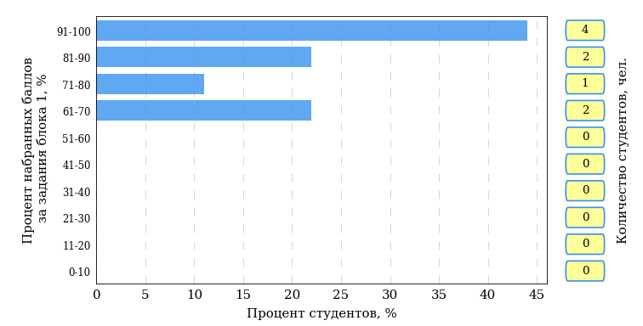  
Рисунок 3.1 – Гистограмма плотности распределения результатов выполнения заданий блока 1 ПИМ по дисциплине «Математика (линейная алгебра и аналитическая геометрия)»

На рисунке 3.2 представлена карта коэффициентов решаемости заданий блока 1 ПИМ по дисциплине «Математика (линейная алгебра и аналитическая геометрия)».

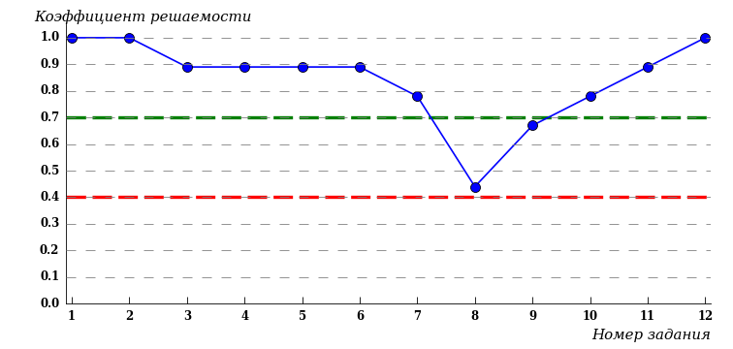  
Рисунок 3.2 – Карта коэффициентов решаемости заданий по темам блока 1  
ПИМ по дисциплине «Математика (линейная алгебра и аналитическая геометрия)»

Карта коэффициентов решаемости заданий показывает, что студенты данной выборки

**на невысоком** уровне выполнили задания по следующим темам:

*№8* «Смешанное произведение векторов»

Распределение студентов по результатам выполнения заданий блока 2 ПИМ по дисциплине «Математика (линейная алгебра и аналитическая геометрия)» представлено на диаграмме (рисунок 3.3).

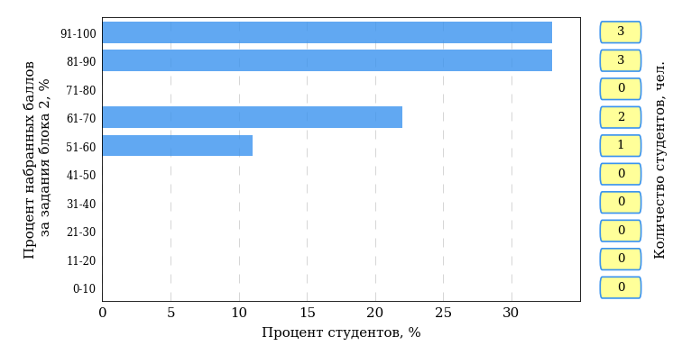  
Рисунок 3.3 – Гистограмма плотности распределения результатов выполнения заданий блока 2 ПИМ по дисциплине «Математика (линейная алгебра и аналитическая геометрия)»

На рисунке 3.4 отображены результаты выполнения заданий блока 2 ПИМ по дисциплине «Математика (линейная алгебра и аналитическая геометрия)» выборкой студентов.

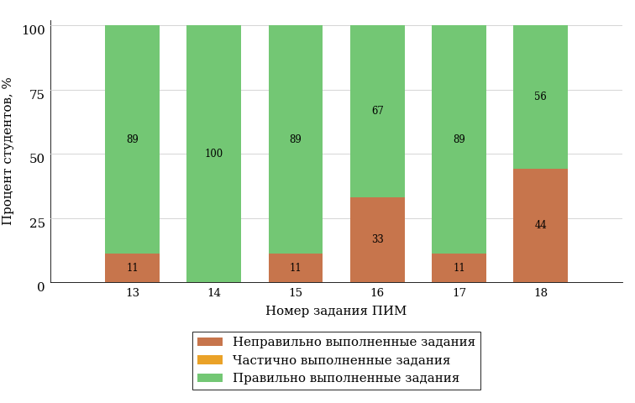  
Рисунок 3.4 – Диаграмма результатов выполнения студентами заданий блока 2  
ПИМ по дисциплине «Математика (линейная алгебра и аналитическая геометрия)»

Распределение студентов по результатам выполнения заданий блока 3 ПИМ по дисциплине «Математика (линейная алгебра и аналитическая геометрия)» представлено на диаграмме (рисунок 3.5).

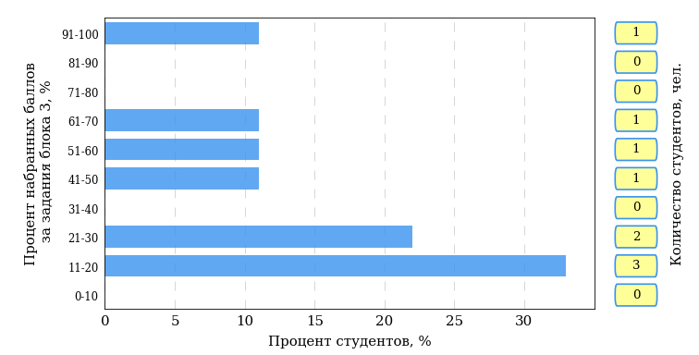  
Рисунок 3.5 – Гистограмма плотности распределения результатов выполнения заданий блока 3 ПИМ по дисциплине «Математика (линейная алгебра и аналитическая геометрия)»

На рисунке 3.6 отображены результаты решения заданий блока 3 ПИМ по дисциплине «Математика (линейная алгебра и аналитическая геометрия)» выборкой студентов.

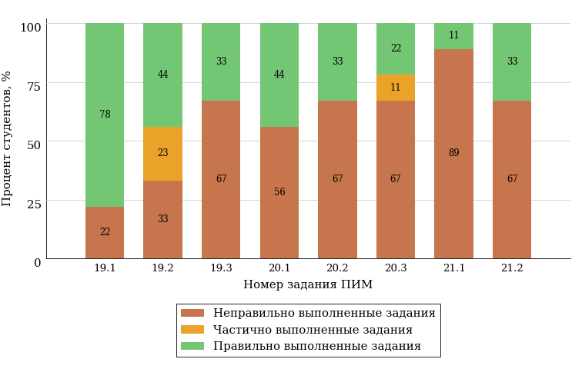  
Рисунок 3.6 – Диаграмма результатов выполнения студентами заданий блока 3  
ПИМ по дисциплине «Математика (линейная алгебра и аналитическая геометрия)»

Распределение студентов направления подготовки «Математика» вуза по уровням обученности на основе результатов ФЭПО-30 показано на диаграмме (рисунок 3.7).

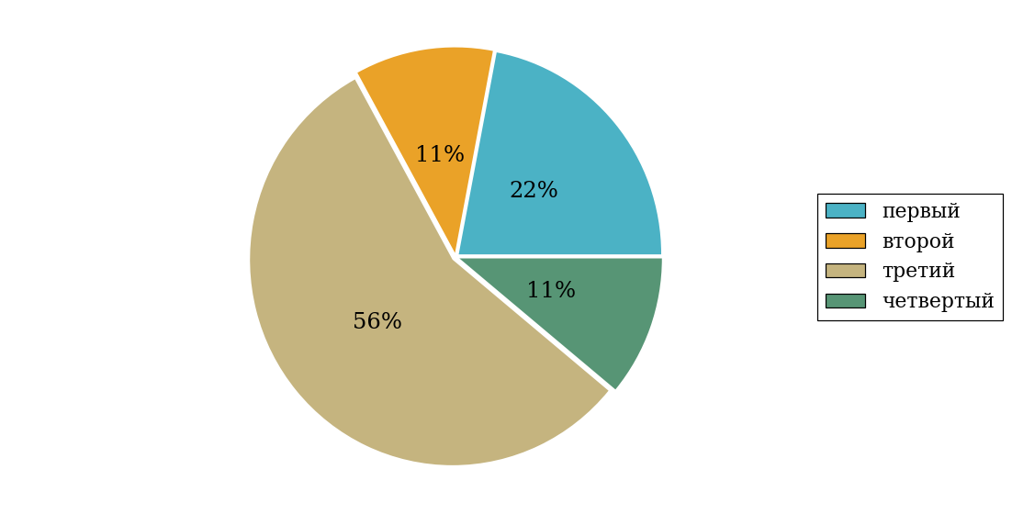  
Рисунок 3.7 – Круговая диаграмма распределения результатов обучения студентов по уровням обученности

В соответствии с моделью оценки результатов обучения процент студентов направления подготовки «Математика» вуза на уровне обученности не ниже второго (по дисциплине «Математика (линейная алгебра и аналитическая геометрия)» цикла МЕН ФГОС ВО) составляет 78%.

Группа: ОБ-01.03.01-11

В таблице 3.2 представлена структура ПИМ по дисциплине «Математика (линейная алгебра и аналитическая геометрия)» для студентов вуза по направлению подготовки «Математика» (группа ОБ-01.03.01-11).

Таблица 3.2 – Структура содержания ПИМ

|  |  |
| --- | --- |
| **Содержание ПИМ** | **Номер задания ПИМ** |
| ***Объем трудоемкости:*** 6-8 з.е. | |
| ***Блок 1. Тематическое наполнение ПИМ*** | |
| Вычисление определителей | 1 |
| Линейные операции над матрицами | 2 |
| Умножение матриц | 3 |
| Ранг матрицы | 4 |
| Обратная матрица | 5 |
| Системы линейных уравнений | 6 |
| Линейные операции над векторами | 7 |
| Скалярное произведение векторов | 8 |
| Векторное произведение векторов | 9 |
| Смешанное произведение векторов | 10 |
| Определение линейного пространства | 11 |
| Прямоугольные координаты на плоскости | 12 |
| Прямая на плоскости | 13 |
| Кривые второго порядка | 14 |
| Плоскость в пространстве | 15 |
| Прямая линия в пространстве | 16 |
| Комплексные числа и их представление | 17 |
| Операции над комплексными числами | 18 |
| ***Блок 2. Модульное наполнение ПИМ*** | |
| Элементы матричной алгебры | 19 |
| Элементы векторной алгебры | 20 |
| Линейные (векторные) пространства | 21 |
| Аналитическая геометрия на плоскости | 22 |
| Аналитическая геометрия в пространстве | 23 |
| Элементы комплексного анализа | 24 |
| ***Блок 3. Кейс-наполнение ПИМ*** | |
| Кейс 1 | |
| Подзадача 1 | 25.1 |
| Подзадача 2 | 25.2 |
| Подзадача 3 | 25.3 |
| Кейс 2 | |
| Подзадача 1 | 26.1 |
| Подзадача 2 | 26.2 |
| Подзадача 3 | 26.3 |
| Кейс 3 | |
| Подзадача 1 | 27.1 |
| Подзадача 2 | 27.2 |

Распределение студентов по итогам выполнения заданий блока 1 ПИМ по дисциплине «Математика (линейная алгебра и аналитическая геометрия)» представлено на диаграмме (рисунок 3.8).

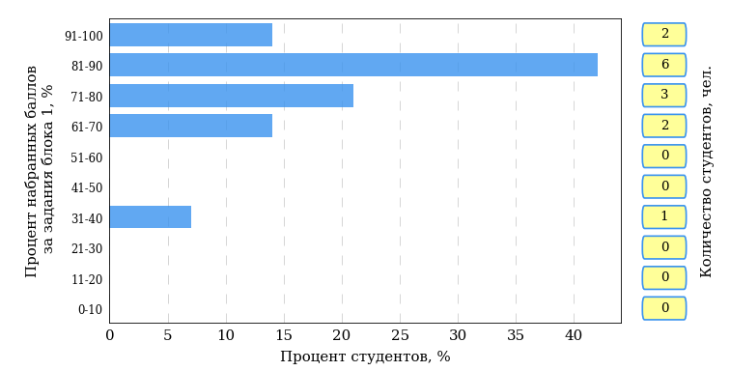  
Рисунок 3.8 – Гистограмма плотности распределения результатов выполнения заданий блока 1 ПИМ по дисциплине «Математика (линейная алгебра и аналитическая геометрия)»

На рисунке 3.9 представлена карта коэффициентов решаемости заданий блока 1 ПИМ по дисциплине «Математика (линейная алгебра и аналитическая геометрия)».

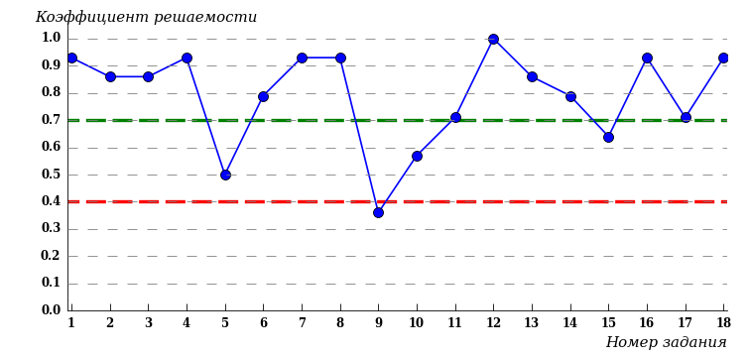  
Рисунок 3.9 – Карта коэффициентов решаемости заданий по темам блока 1  
ПИМ по дисциплине «Математика (линейная алгебра и аналитическая геометрия)»

Карта коэффициентов решаемости заданий показывает, что студенты данной выборки

**на невысоком** уровне выполнили задания по следующим темам:

*№5* «Обратная матрица»

**на низком** уровне выполнили задания по следующим темам:

*№9 «*Векторное произведение векторов»

Распределение студентов по результатам выполнения заданий блока 2 ПИМ по дисциплине «Математика (линейная алгебра и аналитическая геометрия)» представлено на диаграмме (рисунок 3.10).

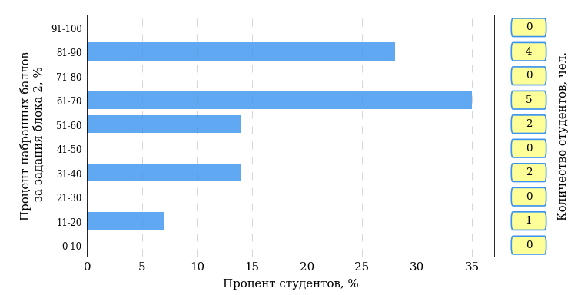  
Рисунок 3.10 – Гистограмма плотности распределения результатов выполнения заданий блока 2 ПИМ по дисциплине «Математика (линейная алгебра и аналитическая геометрия)»

На рисунке 3.11 отображены результаты выполнения заданий блока 2 ПИМ по дисциплине «Математика (линейная алгебра и аналитическая геометрия)» выборкой студентов.

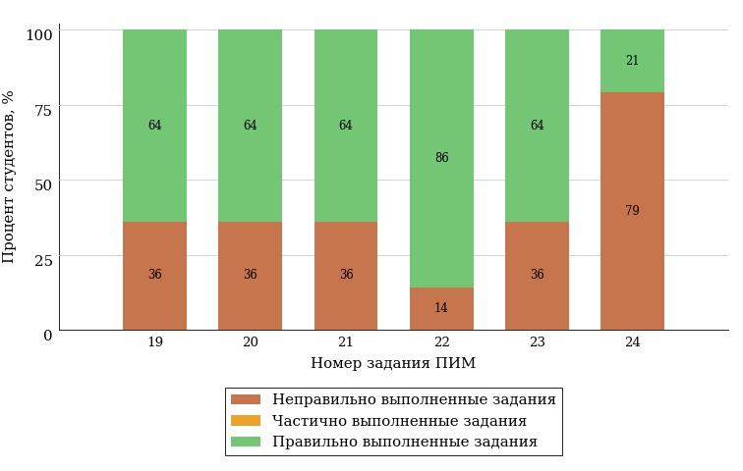  
Рисунок 3.11 – Диаграмма результатов выполнения студентами заданий блока 2  
ПИМ по дисциплине «Математика (линейная алгебра и аналитическая геометрия)»

Распределение студентов по результатам выполнения заданий блока 3 ПИМ по дисциплине «Математика (линейная алгебра и аналитическая геометрия)» представлено на диаграмме (рисунок 3.12).

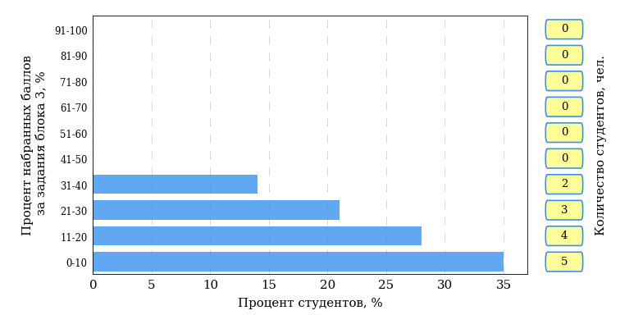  
Рисунок 3.12 – Гистограмма плотности распределения результатов выполнения заданий блока 3 ПИМ по дисциплине «Математика (линейная алгебра и аналитическая геометрия)»

На рисунке 3.13 отображены результаты решения заданий блока 3 ПИМ по дисциплине «Математика (линейная алгебра и аналитическая геометрия)» выборкой студентов.

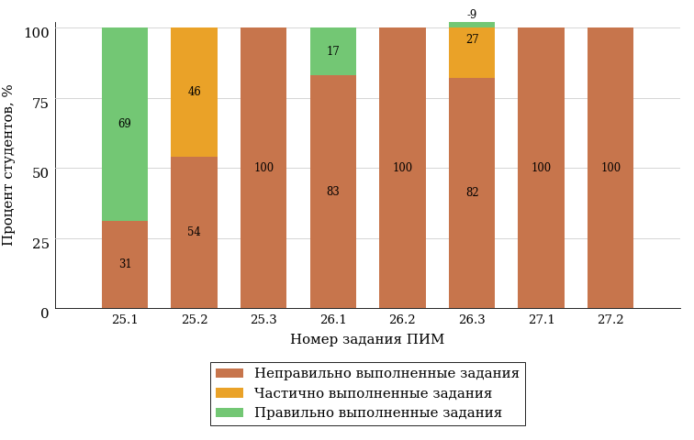  
Рисунок 3.13 – Диаграмма результатов выполнения студентами заданий блока 3  
ПИМ по дисциплине «Математика (линейная алгебра и аналитическая геометрия)»

Распределение студентов направления подготовки «Математика» вуза по уровням обученности на основе результатов ФЭПО-30 показано на диаграмме (рисунок 3.14).

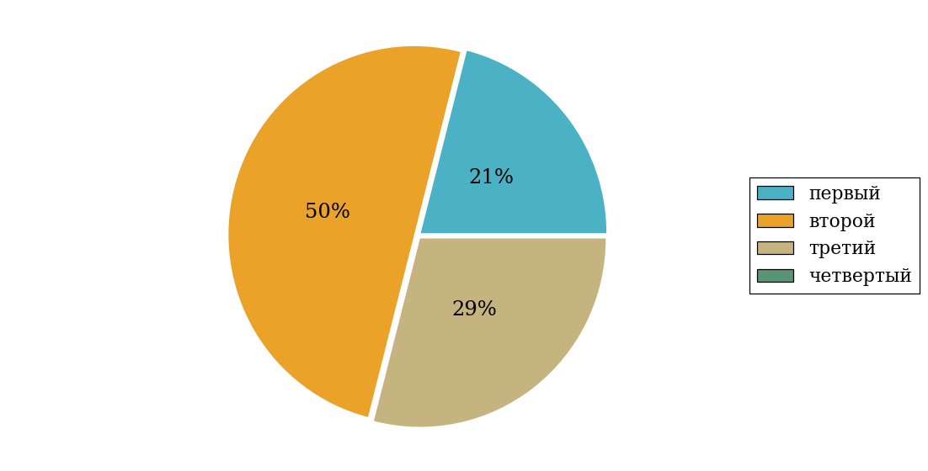  
Рисунок 3.14 – Круговая диаграмма распределения результатов обучения студентов по уровням обученности

В соответствии с моделью оценки результатов обучения процент студентов направления подготовки «Математика» вуза на уровне обученности не ниже второго (по дисциплине «Математика (линейная алгебра и аналитическая геометрия)» цикла МЕН ФГОС ВО) составляет 79%.

* + 1. Направление подготовки 01.03.02 «Прикладная математика и информатика»

Группа: ОАБ-01.03.02-21

В таблице 3.3 представлена структура ПИМ по дисциплине «Математика (линейная алгебра и аналитическая геометрия)» для студентов вуза по направлению подготовки «Прикладная математика и информатика» (группа ОАБ-01.03.02-21).

Таблица 3.3 – Структура содержания ПИМ

|  |  |
| --- | --- |
| **Содержание ПИМ** | **Номер задания ПИМ** |
| ***Объем трудоемкости:*** 6-8 з.е. | |
| ***Блок 1. Тематическое наполнение ПИМ*** | |
| Вычисление определителей | 1 |
| Линейные операции над матрицами | 2 |
| Ранг матрицы | 3 |
| Обратная матрица | 4 |
| Линейные операции над векторами | 5 |
| Скалярное произведение векторов | 6 |
| Векторное произведение векторов | 7 |
| Смешанное произведение векторов | 8 |
| Прямоугольные координаты на плоскости | 9 |
| Прямая на плоскости | 10 |
| Плоскость в пространстве | 11 |
| Прямая линия в пространстве | 12 |
| ***Блок 2. Модульное наполнение ПИМ*** | |
| Элементы матричной алгебры | 13 |
| Билинейные и квадратичные формы | 14 |
| Линейные (векторные) пространства | 15 |
| Аналитическая геометрия на плоскости | 16 |
| Аналитическая геометрия в пространстве | 17 |
| Элементы комплексного анализа | 18 |
| ***Блок 3. Кейс-наполнение ПИМ*** | |
| Кейс 1 | |
| Подзадача 1 | 19.1 |
| Подзадача 2 | 19.2 |
| Подзадача 3 | 19.3 |
| Кейс 2 | |
| Подзадача 1 | 20.1 |
| Подзадача 2 | 20.2 |
| Подзадача 3 | 20.3 |
| Кейс 3 | |
| Подзадача 1 | 21.1 |
| Подзадача 2 | 21.2 |

Распределение студентов по итогам выполнения заданий блока 1 ПИМ по дисциплине «Математика (линейная алгебра и аналитическая геометрия)» представлено на диаграмме (рисунок 3.15).

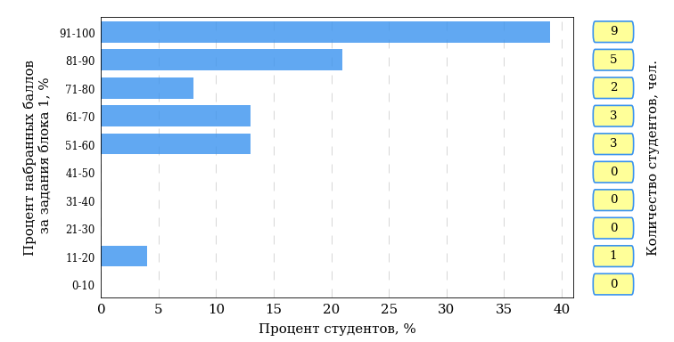  
Рисунок 3.15 – Гистограмма плотности распределения результатов выполнения заданий блока 1 ПИМ по дисциплине «Математика (линейная алгебра и аналитическая геометрия)»

На рисунке 3.16 представлена карта коэффициентов решаемости заданий блока 1 ПИМ по дисциплине «Математика (линейная алгебра и аналитическая геометрия)».

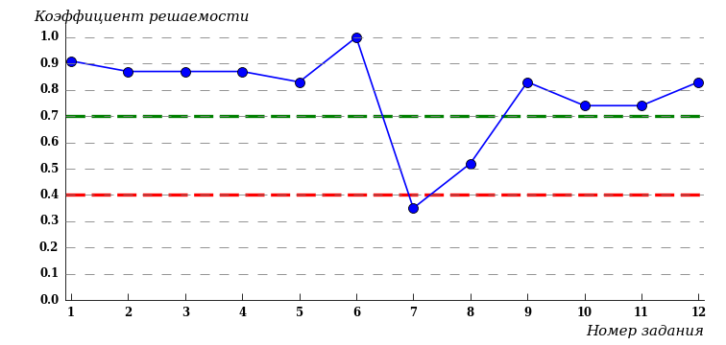  
Рисунок 3.16 – Карта коэффициентов решаемости заданий по темам блока 1  
ПИМ по дисциплине «Математика (линейная алгебра и аналитическая геометрия)»

Карта коэффициентов решаемости заданий показывает, что студенты данной выборки

**на низком** уровне выполнили задания по следующим темам:

*№7 «*Векторное произведение векторов»

Распределение студентов по результатам выполнения заданий блока 2 ПИМ по дисциплине «Математика (линейная алгебра и аналитическая геометрия)» представлено на диаграмме (рисунок 3.17).

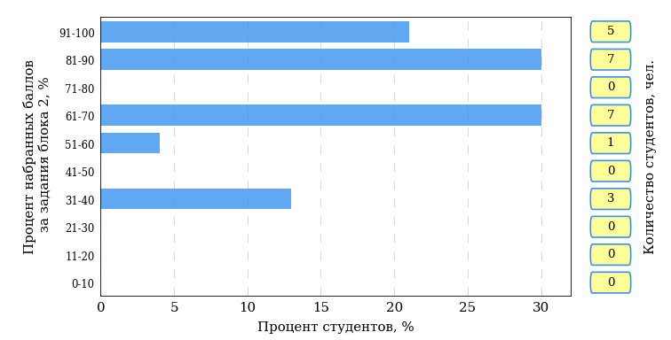  
Рисунок 3.17 – Гистограмма плотности распределения результатов выполнения заданий блока 2 ПИМ по дисциплине «Математика (линейная алгебра и аналитическая геометрия)»

На рисунке 3.18 отображены результаты выполнения заданий блока 2 ПИМ по дисциплине «Математика (линейная алгебра и аналитическая геометрия)» выборкой студентов.

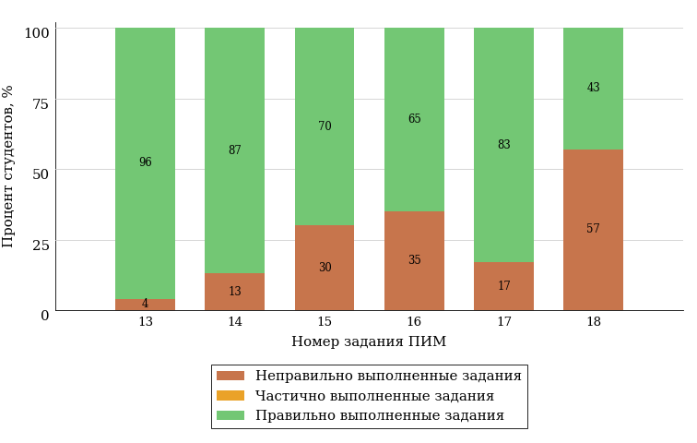  
Рисунок 3.18 – Диаграмма результатов выполнения студентами заданий блока 2  
ПИМ по дисциплине «Математика (линейная алгебра и аналитическая геометрия)»

Распределение студентов по результатам выполнения заданий блока 3 ПИМ по дисциплине «Математика (линейная алгебра и аналитическая геометрия)» представлено на диаграмме (рисунок 3.19).

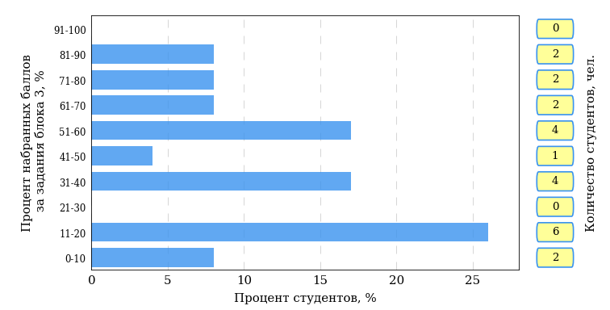  
Рисунок 3.19 – Гистограмма плотности распределения результатов выполнения заданий блока 3 ПИМ по дисциплине «Математика (линейная алгебра и аналитическая геометрия)»

На рисунке 3.20 отображены результаты решения заданий блока 3 ПИМ по дисциплине «Математика (линейная алгебра и аналитическая геометрия)» выборкой студентов.

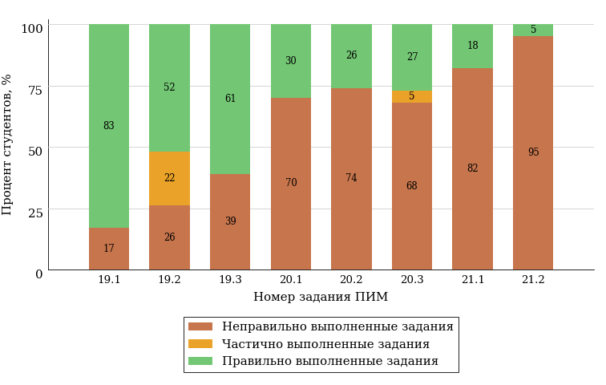  
Рисунок 3.20 – Диаграмма результатов выполнения студентами заданий блока 3  
ПИМ по дисциплине «Математика (линейная алгебра и аналитическая геометрия)»

Распределение студентов направления подготовки «Прикладная математика и информатика» вуза по уровням обученности на основе результатов ФЭПО-30 показано на диаграмме (рисунок 3.21).

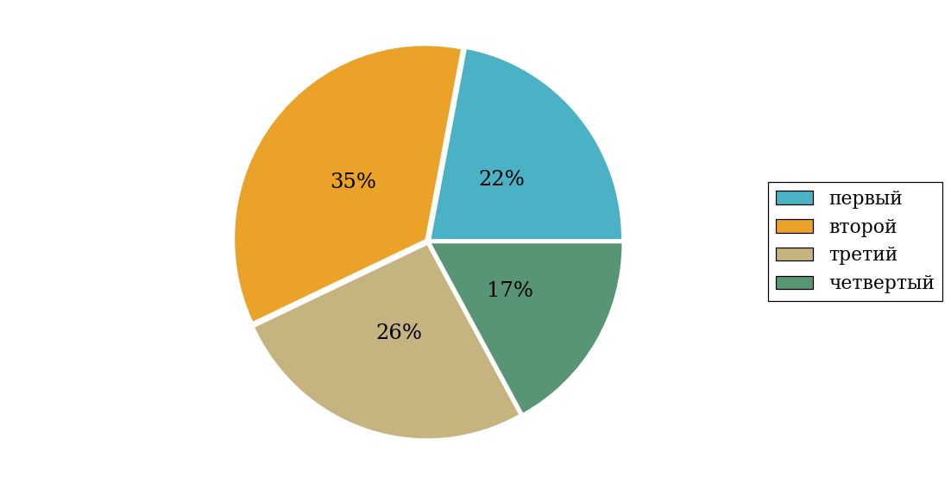  
Рисунок 3.21 – Круговая диаграмма распределения результатов обучения студентов по уровням обученности

В соответствии с моделью оценки результатов обучения процент студентов направления подготовки «Прикладная математика и информатика» вуза на уровне обученности не ниже второго (по дисциплине «Математика (линейная алгебра и аналитическая геометрия)» цикла МЕН ФГОС ВО) составляет 78%.

* + 1. Направление подготовки 01.03.03 «Механика и математическое моделирование»

Группа: ОАБ-01.03.03-21

В таблице 3.4 представлена структура ПИМ по дисциплине «Математика (линейная алгебра и аналитическая геометрия)» для студентов вуза по направлению подготовки «Механика и математическое моделирование» (группа ОАБ-01.03.03-21).

Таблица 3.4 – Структура содержания ПИМ

|  |  |
| --- | --- |
| **Содержание ПИМ** | **Номер задания ПИМ** |
| ***Объем трудоемкости:*** 6-8 з.е. | |
| ***Блок 1. Тематическое наполнение ПИМ*** | |
| Вычисление определителей | 1 |
| Линейные операции над матрицами | 2 |
| Ранг матрицы | 3 |
| Обратная матрица | 4 |
| Линейные операции над векторами | 5 |
| Скалярное произведение векторов | 6 |
| Векторное произведение векторов | 7 |
| Смешанное произведение векторов | 8 |
| Прямоугольные координаты на плоскости | 9 |
| Прямая на плоскости | 10 |
| Плоскость в пространстве | 11 |
| Прямая линия в пространстве | 12 |
| ***Блок 2. Модульное наполнение ПИМ*** | |
| Элементы матричной алгебры | 13 |
| Билинейные и квадратичные формы | 14 |
| Линейные (векторные) пространства | 15 |
| Аналитическая геометрия на плоскости | 16 |
| Аналитическая геометрия в пространстве | 17 |
| Элементы комплексного анализа | 18 |
| ***Блок 3. Кейс-наполнение ПИМ*** | |
| Кейс 1 | |
| Подзадача 1 | 19.1 |
| Подзадача 2 | 19.2 |
| Подзадача 3 | 19.3 |
| Кейс 2 | |
| Подзадача 1 | 20.1 |
| Подзадача 2 | 20.2 |
| Подзадача 3 | 20.3 |
| Кейс 3 | |
| Подзадача 1 | 21.1 |
| Подзадача 2 | 21.2 |

Распределение студентов по итогам выполнения заданий блока 1 ПИМ по дисциплине «Математика (линейная алгебра и аналитическая геометрия)» представлено на диаграмме (рисунок 3.22).

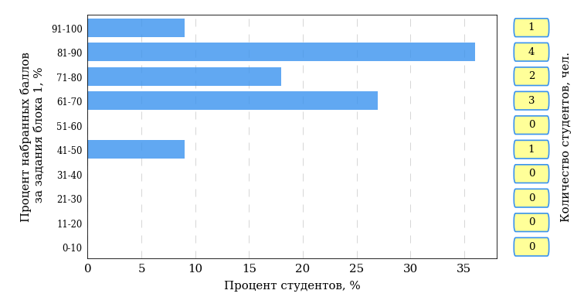  
Рисунок 3.22 – Гистограмма плотности распределения результатов выполнения заданий блока 1 ПИМ по дисциплине «Математика (линейная алгебра и аналитическая геометрия)»

На рисунке 3.23 представлена карта коэффициентов решаемости заданий блока 1 ПИМ по дисциплине «Математика (линейная алгебра и аналитическая геометрия)».

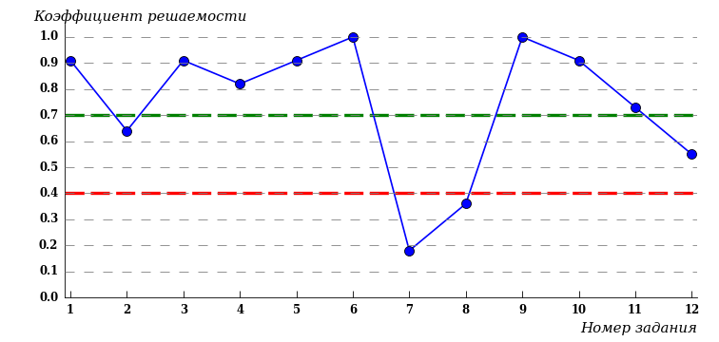  
Рисунок 3.23 – Карта коэффициентов решаемости заданий по темам блока 1  
ПИМ по дисциплине «Математика (линейная алгебра и аналитическая геометрия)»

Карта коэффициентов решаемости заданий показывает, что студенты данной выборки

**на низком** уровне выполнили задания по следующим темам:

*№7 «*Векторное произведение векторов»

*№8 «*Смешанное произведение векторов»

Распределение студентов по результатам выполнения заданий блока 2 ПИМ по дисциплине «Математика (линейная алгебра и аналитическая геометрия)» представлено на диаграмме (рисунок 3.24).

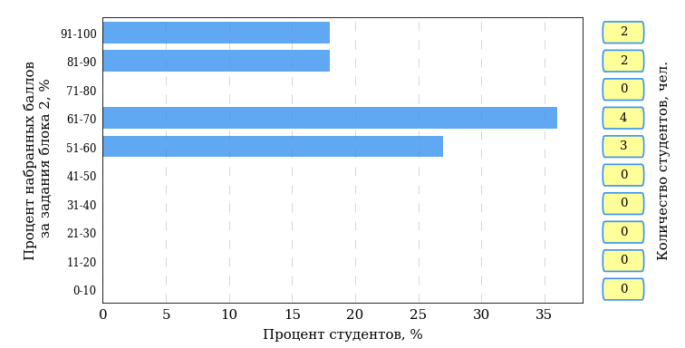  
Рисунок 3.24 – Гистограмма плотности распределения результатов выполнения заданий блока 2 ПИМ по дисциплине «Математика (линейная алгебра и аналитическая геометрия)»

На рисунке 3.25 отображены результаты выполнения заданий блока 2 ПИМ по дисциплине «Математика (линейная алгебра и аналитическая геометрия)» выборкой студентов.

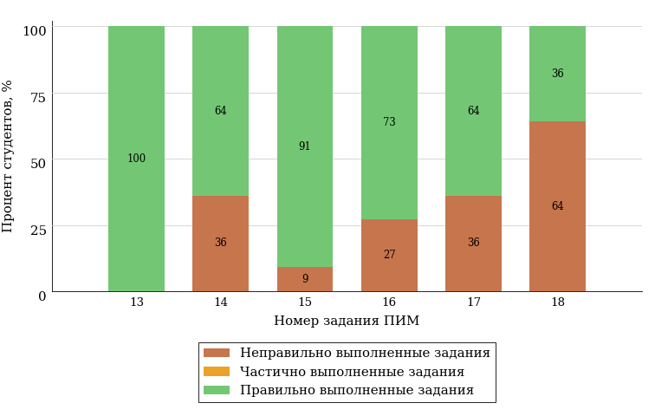  
Рисунок 3.25 – Диаграмма результатов выполнения студентами заданий блока 2  
ПИМ по дисциплине «Математика (линейная алгебра и аналитическая геометрия)»

Распределение студентов по результатам выполнения заданий блока 3 ПИМ по дисциплине «Математика (линейная алгебра и аналитическая геометрия)» представлено на диаграмме (рисунок 3.26).

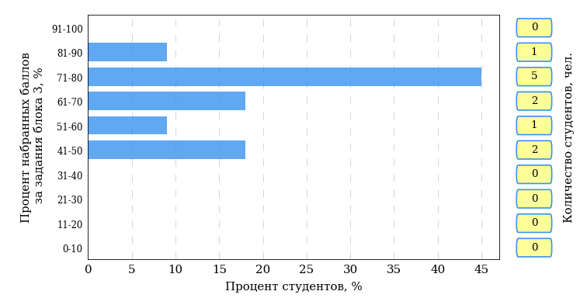  
Рисунок 3.26 – Гистограмма плотности распределения результатов выполнения заданий блока 3 ПИМ по дисциплине «Математика (линейная алгебра и аналитическая геометрия)»

На рисунке 3.27 отображены результаты решения заданий блока 3 ПИМ по дисциплине «Математика (линейная алгебра и аналитическая геометрия)» выборкой студентов.

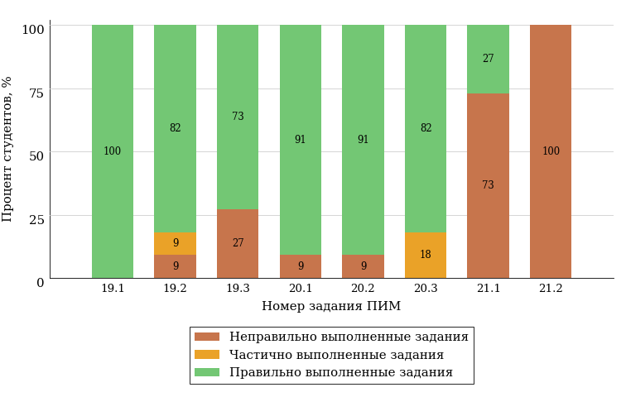  
Рисунок 3.27 – Диаграмма результатов выполнения студентами заданий блока 3  
ПИМ по дисциплине «Математика (линейная алгебра и аналитическая геометрия)»

Распределение студентов направления подготовки «Механика и математическое моделирование» вуза по уровням обученности на основе результатов ФЭПО-30 показано на диаграмме (рисунок 3.28).

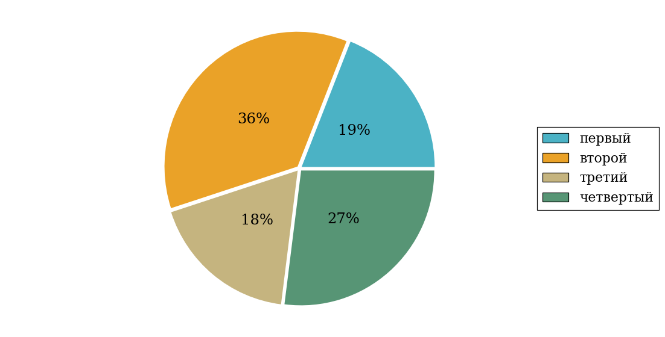  
Рисунок 3.28 – Круговая диаграмма распределения результатов обучения студентов по уровням обученности

В соответствии с моделью оценки результатов обучения процент студентов направления подготовки «Механика и математическое моделирование» вуза на уровне обученности не ниже второго (по дисциплине «Математика (линейная алгебра и аналитическая геометрия)» цикла МЕН ФГОС ВО) составляет 81%.

Группа: ОБ-01.03.03-11

В таблице 3.5 представлена структура ПИМ по дисциплине «Математика (линейная алгебра и аналитическая геометрия)» для студентов вуза по направлению подготовки «Механика и математическое моделирование» (группа ОБ-01.03.03-11).

Таблица 3.5 – Структура содержания ПИМ

|  |  |
| --- | --- |
| **Содержание ПИМ** | **Номер задания ПИМ** |
| ***Объем трудоемкости:*** 6-8 з.е. | |
| ***Блок 1. Тематическое наполнение ПИМ*** | |
| Вычисление определителей | 1 |
| Линейные операции над матрицами | 2 |
| Умножение матриц | 3 |
| Ранг матрицы | 4 |
| Обратная матрица | 5 |
| Системы линейных уравнений | 6 |
| Линейные операции над векторами | 7 |
| Скалярное произведение векторов | 8 |
| Векторное произведение векторов | 9 |
| Смешанное произведение векторов | 10 |
| Определение линейного пространства | 11 |
| Прямоугольные координаты на плоскости | 12 |
| Прямая на плоскости | 13 |
| Кривые второго порядка | 14 |
| Плоскость в пространстве | 15 |
| Прямая линия в пространстве | 16 |
| Комплексные числа и их представление | 17 |
| Операции над комплексными числами | 18 |
| ***Блок 2. Модульное наполнение ПИМ*** | |
| Элементы матричной алгебры | 19 |
| Элементы векторной алгебры | 20 |
| Линейные (векторные) пространства | 21 |
| Аналитическая геометрия на плоскости | 22 |
| Аналитическая геометрия в пространстве | 23 |
| Элементы комплексного анализа | 24 |
| ***Блок 3. Кейс-наполнение ПИМ*** | |
| Кейс 1 | |
| Подзадача 1 | 25.1 |
| Подзадача 2 | 25.2 |
| Подзадача 3 | 25.3 |
| Кейс 2 | |
| Подзадача 1 | 26.1 |
| Подзадача 2 | 26.2 |
| Подзадача 3 | 26.3 |
| Кейс 3 | |
| Подзадача 1 | 27.1 |
| Подзадача 2 | 27.2 |

Распределение студентов по итогам выполнения заданий блока 1 ПИМ по дисциплине «Математика (линейная алгебра и аналитическая геометрия)» представлено на диаграмме (рисунок 3.29).

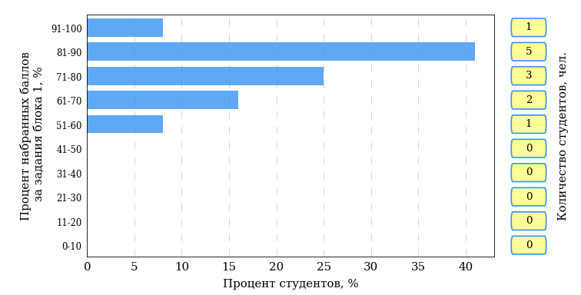  
Рисунок 3.29 – Гистограмма плотности распределения результатов выполнения заданий блока 1 ПИМ по дисциплине «Математика (линейная алгебра и аналитическая геометрия)»

На рисунке 3.30 представлена карта коэффициентов решаемости заданий блока 1 ПИМ по дисциплине «Математика (линейная алгебра и аналитическая геометрия)».

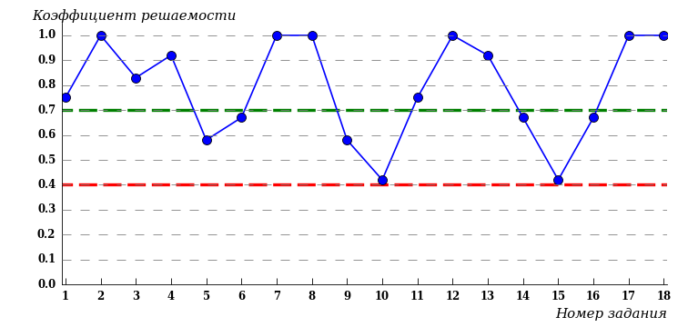  
Рисунок 3.30 – Карта коэффициентов решаемости заданий по темам блока 1  
ПИМ по дисциплине «Математика (линейная алгебра и аналитическая геометрия)»

Карта коэффициентов решаемости заданий показывает, что студенты данной выборки

**на невысоком** уровне выполнили задания по следующим темам:

*№10* «Смешанное произведение векторов»

*№15* «Плоскость в пространстве»

Распределение студентов по результатам выполнения заданий блока 2 ПИМ по дисциплине «Математика (линейная алгебра и аналитическая геометрия)» представлено на диаграмме (рисунок 3.31).

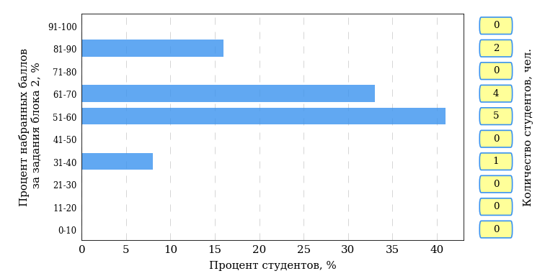  
Рисунок 3.31 – Гистограмма плотности распределения результатов выполнения заданий блока 2 ПИМ по дисциплине «Математика (линейная алгебра и аналитическая геометрия)»

На рисунке 3.32 отображены результаты выполнения заданий блока 2 ПИМ по дисциплине «Математика (линейная алгебра и аналитическая геометрия)» выборкой студентов.

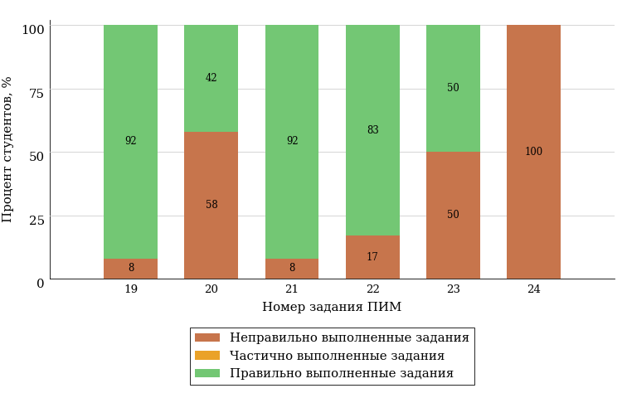  
Рисунок 3.32 – Диаграмма результатов выполнения студентами заданий блока 2  
ПИМ по дисциплине «Математика (линейная алгебра и аналитическая геометрия)»

Распределение студентов по результатам выполнения заданий блока 3 ПИМ по дисциплине «Математика (линейная алгебра и аналитическая геометрия)» представлено на диаграмме (рисунок 3.33).

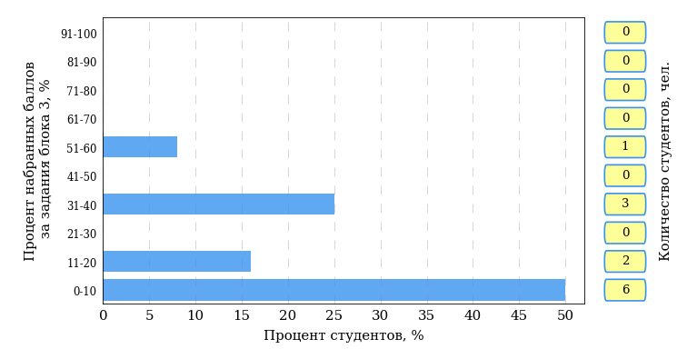  
Рисунок 3.33 – Гистограмма плотности распределения результатов выполнения заданий блока 3 ПИМ по дисциплине «Математика (линейная алгебра и аналитическая геометрия)»

На рисунке 3.34 отображены результаты решения заданий блока 3 ПИМ по дисциплине «Математика (линейная алгебра и аналитическая геометрия)» выборкой студентов.

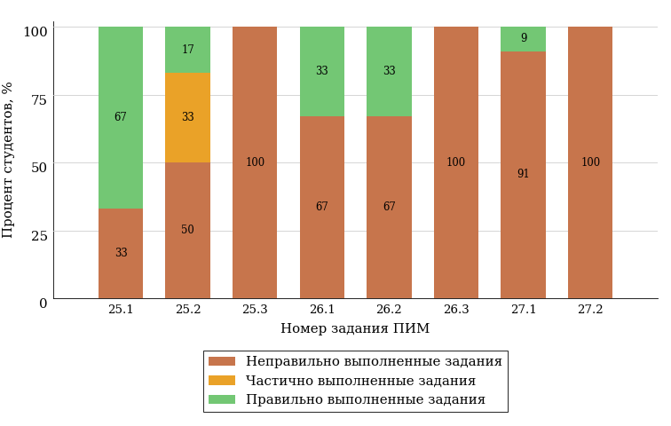  
Рисунок 3.34 – Диаграмма результатов выполнения студентами заданий блока 3  
ПИМ по дисциплине «Математика (линейная алгебра и аналитическая геометрия)»

Распределение студентов направления подготовки «Механика и математическое моделирование» вуза по уровням обученности на основе результатов ФЭПО-30 показано на диаграмме (рисунок 3.35).

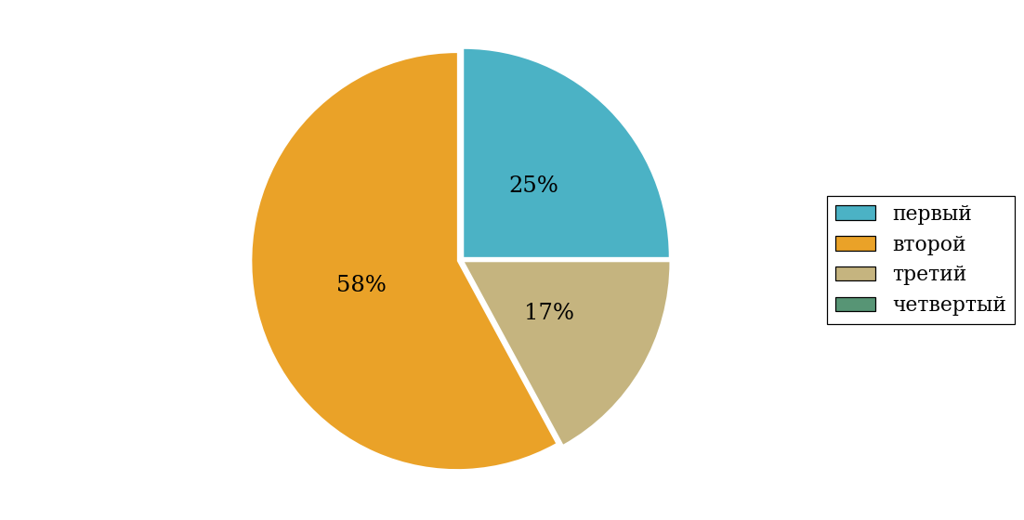  
Рисунок 3.35 – Круговая диаграмма распределения результатов обучения студентов по уровням обученности

В соответствии с моделью оценки результатов обучения процент студентов направления подготовки «Механика и математическое моделирование» вуза на уровне обученности не ниже второго (по дисциплине «Математика (линейная алгебра и аналитическая геометрия)» цикла МЕН ФГОС ВО) составляет 75%.

* + 1. Направление подготовки 02.03.01 «Математика и компьютерные науки»

Группа: ОБ-02.03.01-11

В таблице 3.6 представлена структура ПИМ по дисциплине «Математика (линейная алгебра и аналитическая геометрия)» для студентов вуза по направлению подготовки «Математика и компьютерные науки» (группа ОБ-02.03.01-11).

Таблица 3.6 – Структура содержания ПИМ

|  |  |
| --- | --- |
| **Содержание ПИМ** | **Номер задания ПИМ** |
| ***Объем трудоемкости:*** 6-8 з.е. | |
| ***Блок 1. Тематическое наполнение ПИМ*** | |
| Вычисление определителей | 1 |
| Линейные операции над матрицами | 2 |
| Умножение матриц | 3 |
| Ранг матрицы | 4 |
| Обратная матрица | 5 |
| Системы линейных уравнений | 6 |
| Линейные операции над векторами | 7 |
| Скалярное произведение векторов | 8 |
| Векторное произведение векторов | 9 |
| Смешанное произведение векторов | 10 |
| Определение линейного пространства | 11 |
| Прямоугольные координаты на плоскости | 12 |
| Прямая на плоскости | 13 |
| Кривые второго порядка | 14 |
| Плоскость в пространстве | 15 |
| Прямая линия в пространстве | 16 |
| Комплексные числа и их представление | 17 |
| Операции над комплексными числами | 18 |
| ***Блок 2. Модульное наполнение ПИМ*** | |
| Элементы матричной алгебры | 19 |
| Элементы векторной алгебры | 20 |
| Линейные (векторные) пространства | 21 |
| Аналитическая геометрия на плоскости | 22 |
| Аналитическая геометрия в пространстве | 23 |
| Элементы комплексного анализа | 24 |
| ***Блок 3. Кейс-наполнение ПИМ*** | |
| Кейс 1 | |
| Подзадача 1 | 25.1 |
| Подзадача 2 | 25.2 |
| Подзадача 3 | 25.3 |
| Кейс 2 | |
| Подзадача 1 | 26.1 |
| Подзадача 2 | 26.2 |
| Подзадача 3 | 26.3 |
| Кейс 3 | |
| Подзадача 1 | 27.1 |
| Подзадача 2 | 27.2 |

Распределение студентов по итогам выполнения заданий блока 1 ПИМ по дисциплине «Математика (линейная алгебра и аналитическая геометрия)» представлено на диаграмме (рисунок 3.36).

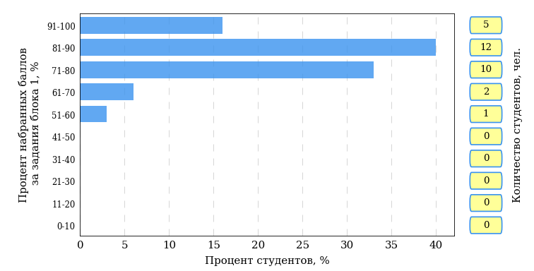  
Рисунок 3.36 – Гистограмма плотности распределения результатов выполнения заданий блока 1 ПИМ по дисциплине «Математика (линейная алгебра и аналитическая геометрия)»

На рисунке 3.37 представлена карта коэффициентов решаемости заданий блока 1 ПИМ по дисциплине «Математика (линейная алгебра и аналитическая геометрия)».

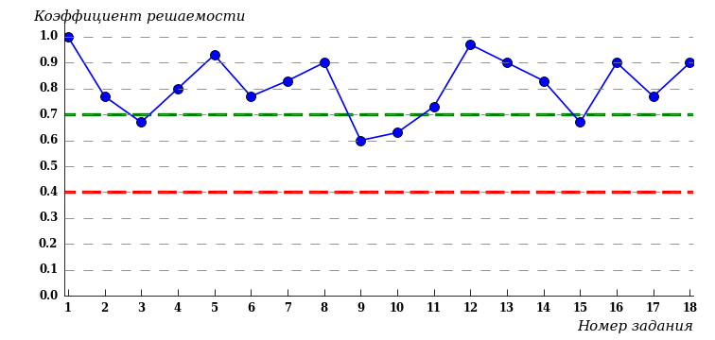  
Рисунок 3.37 – Карта коэффициентов решаемости заданий по темам блока 1  
ПИМ по дисциплине «Математика (линейная алгебра и аналитическая геометрия)»

Карта коэффициентов решаемости заданий показывает, что студенты данной выборки

выполнили **на высоком** уровне все задания.

Распределение студентов по результатам выполнения заданий блока 2 ПИМ по дисциплине «Математика (линейная алгебра и аналитическая геометрия)» представлено на диаграмме (рисунок 3.38).

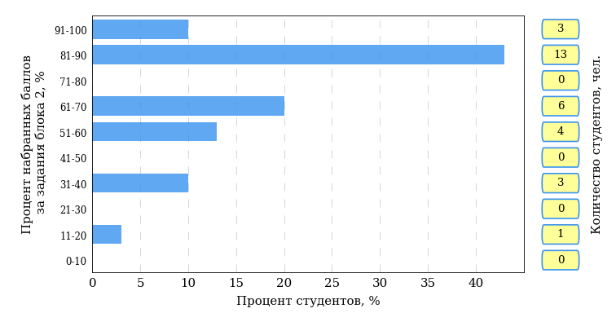  
Рисунок 3.38 – Гистограмма плотности распределения результатов выполнения заданий блока 2 ПИМ по дисциплине «Математика (линейная алгебра и аналитическая геометрия)»

На рисунке 3.39 отображены результаты выполнения заданий блока 2 ПИМ по дисциплине «Математика (линейная алгебра и аналитическая геометрия)» выборкой студентов.

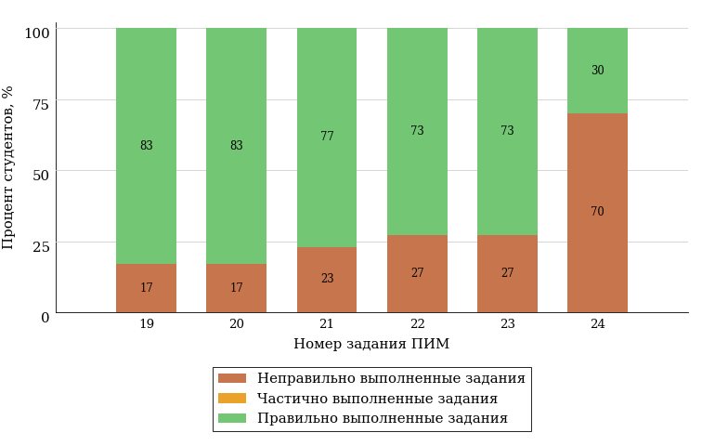  
Рисунок 3.39 – Диаграмма результатов выполнения студентами заданий блока 2  
ПИМ по дисциплине «Математика (линейная алгебра и аналитическая геометрия)»

Распределение студентов по результатам выполнения заданий блока 3 ПИМ по дисциплине «Математика (линейная алгебра и аналитическая геометрия)» представлено на диаграмме (рисунок 3.40).

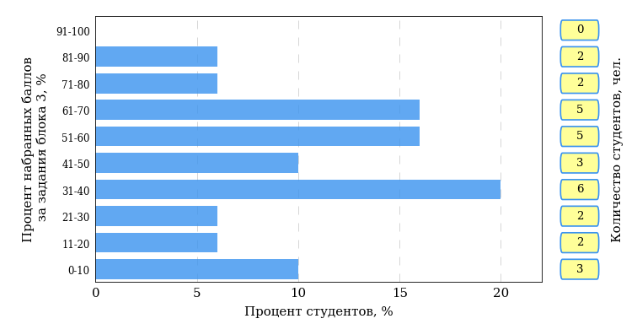  
Рисунок 3.40 – Гистограмма плотности распределения результатов выполнения заданий блока 3 ПИМ по дисциплине «Математика (линейная алгебра и аналитическая геометрия)»

На рисунке 3.41 отображены результаты решения заданий блока 3 ПИМ по дисциплине «Математика (линейная алгебра и аналитическая геометрия)» выборкой студентов.

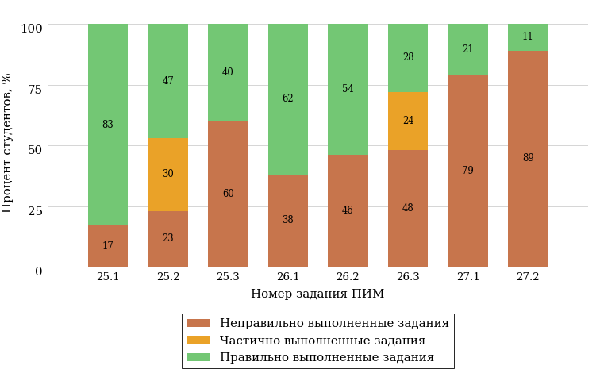  
Рисунок 3.41 – Диаграмма результатов выполнения студентами заданий блока 3  
ПИМ по дисциплине «Математика (линейная алгебра и аналитическая геометрия)»

Распределение студентов направления подготовки «Математика и компьютерные науки» вуза по уровням обученности на основе результатов ФЭПО-30 показано на диаграмме (рисунок 3.42).

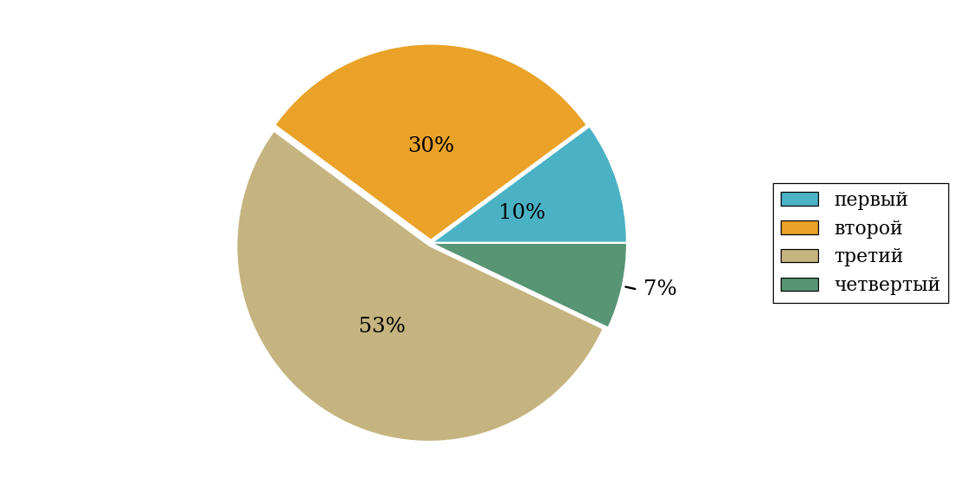  
Рисунок 3.42 – Круговая диаграмма распределения результатов обучения студентов по уровням обученности

В соответствии с моделью оценки результатов обучения процент студентов направления подготовки «Математика и компьютерные науки» вуза на уровне обученности не ниже второго (по дисциплине «Математика (линейная алгебра и аналитическая геометрия)» цикла МЕН ФГОС ВО) составляет 90%.



# Приложение 1. Модель педагогических измерительных материалов

При проведении ФЭПО в рамках компетентностного подхода используется уровневая модель педагогических измерительных материалов (ПИМ), представленная в трех взаимосвязанных блоках (рис.1).

Рис. 1. Трехмерная структура уровневой модели ПИМ



**Первый блок (тематическое наполнение)** – задания на уровне «знать», в которых очевиден способ решения, усвоенный студентом при изучении дисциплины. Задания этого блока выявляют в основном знаниевый компонент по дисциплине и оцениваются по бинарной шкале «правильно-неправильно».

**Второй блок (модульное наполнение)** – задания на уровне «знать» и «уметь», в которых нет явного указания на способ выполнения, и студент для их решения самостоятельно выбирает один из изученных способов. Задания данного блока позволяют оценить не только знания по дисциплине, но и умения пользоваться ими при решении стандартных, типовых задач. Результаты выполнения этого блока оцениваются с учетом частично правильно выполненных заданий.

**Третий блок** **(кейс-наполнение)** – задания на уровне «знать», «уметь», «владеть». Он представлен кейс-заданиями, содержание которых предполагает использование комплекса умений и навыков, для того чтобы студент мог самостоятельно сконструировать способ решения, комбинируя известные ему способы и привлекая знания из разных дисциплин. Кейс-задание представляет собой учебное задание, состоящее из описания реальной практической ситуации и совокупности сформулированных к ней вопросов к ней. Выполнение студентом кейс-заданий требует решения поставленной проблемы (ситуации) в целом и проявления умения анализировать конкретную информацию прослеживать причинно-следственные связи, выделять ключевые проблемы и методы их решения. В отличие от первых двух блоков задания третьего блока носят интегральный (summative) характер и позволяют формировать нетрадиционный способ мышления, характерный и необходимый для современного человека.

# Приложение 2. Характеристика уровней обученности по дисциплине «Математика (линейная алгебра и аналитическая геометрия)»

**УРОВЕНЬ 1** *(первый)*

*Характеристика*: Достигнутый уровень оценки результатов обучения показывает, что студент продемонстрировал отдельные знания базовых вопросов по дисциплине, но не овладел системой основных понятий и инструментов алгебры и геометрии, необходимых для исследования объектов в стандартных ситуациях профессиональной деятельности, построения математических моделей объектов профессиональной деятельности; не умеет использовать математический язык и математическую символику при построении моделей прикладных задач.

**УРОВЕНЬ 2** *(второй)*

*Характеристика*: Достигнутый уровень оценки результатов обучения показывает, что студент обладает необходимой системой основных знаний по дисциплине; навыками решения задач линейной алгебры и аналитической геометрии; владеет отдельными методами современного математического инструментария, необходимого для обработки и анализа информации по теме исследования; умеет решать типовые математические задачи и использовать математический язык и математическую символику для моделирования прикладных задач.

**УРОВЕНЬ 3** *(третий)*

*Характеристика*: Достигнутый студентом уровень оценки результатов обучения по дисциплине показывает, что студент продемонстрировал глубокое усвоение базовых знаний и развитые практические умения и навыки в применении современного математического инструментария для исследования объектов профессиональной деятельности; владеет основами математического моделирования прикладных задач, решаемых аналитическими методами; умеет строить математические модели объектов профессиональной деятельности.

**УРОВЕНЬ 4** *(четвертый)*

*Характеристика*: Достигнутый уровень оценки результатов обучения по дисциплине свидетельствует о том, что студент овладел современными математическими методами решения типовых задач профессиональной деятельности; методикой построения, анализа и применения математических моделей; умеет использовать математические и инструментальные средства для обработки и анализа информации по теме исследования в стандартных и нестандартных ситуациях; применять математические методы анализа и моделирования теоретических и экспериментальных исследований для решения прикладных задач.

# Приложение 3. Формы представления обобщенных результатов тестирования студентов

Обращаем Ваше внимание на то, что данное приложение содержит примеры графических форм для анализа результатов тестирования. ***Данные примеры не относятся к результатам тестирования студентов Вашего вуза (ссуза).***

Для оценки качества подготовки студентов результаты тестирования представлены в формах, удобных для принятия организационных и методических решений:

* диаграмма распределения результатов тестирования студентов по уровням обученности («лестница Беспалько»);
* диаграмма ранжирования ООП вузов (ссузов) – участников по показателю «Доля студентов на уровне обученности не ниже второго»;
* диаграмма распределения результатов обучения студентов за пять последовательных этапов ФЭПО;
* гистограмма плотности распределения результатов тестирования студентов;
* круговая диаграмма распределения результатов обучения студентов;
* гистограмма плотности распределения результатов выполнения заданий

блока ПИМ по дисциплине;

* карта коэффициентов решаемости заданий по темам первого блока ПИМ по дисциплине;
* диаграмма результатов выполнения заданий второго и третьего блоков ПИМ по дисциплине.

*Диаграмма распределения результатов тестирования студентов по уровням обученности («лестница Беспалько»)* позволяет оценить распределение результатов для данной группы тестируемых по уровням обученности и провести сравнение с аналогичными результатами участников ФЭПО. После диаграммы (рисунок 1) приводится информация о значении процента студентов, находящихся на уровне обученности не ниже второго как для выборки студентов вуза (ссуза), так и для выборки студентов вузов (ссузов) – участников в рамках текущего этапа ФЭПО).

**21%**

**34%**

**31%**

**14%**

**1%**

**5%**

**27%**

**86%**

**99%**

**67%**



|  |  |
| --- | --- |
| ссуз | образовательные организации – участники проекта, реализующие программы СПО |

Рисунок 1 – Диаграмма распределения результатов тестирования студентов  
по уровням обученности

*Диаграмма ранжирования ООП вузов (ссузов) – участников по показателю «Доля студентов на уровне обученности не ниже второго»* позволяет сравнить результаты обучения студентов образовательной программы (специальности) с результатами студентов аналогичных программ (специальностей) других образовательных организаций – участников ФЭПО и определить на общем фоне место вуза (ссуза) по данному показателю. На диаграмме (рисунок 2) красной линией показан критерий оценки результатов обучения «60% студентов на уровне обученности не ниже второго», темным столбиком отмечен результат по этому показателю для направления подготовки вуза на фоне вузов – участников ФЭПО, реализующих данное направление подготовки.

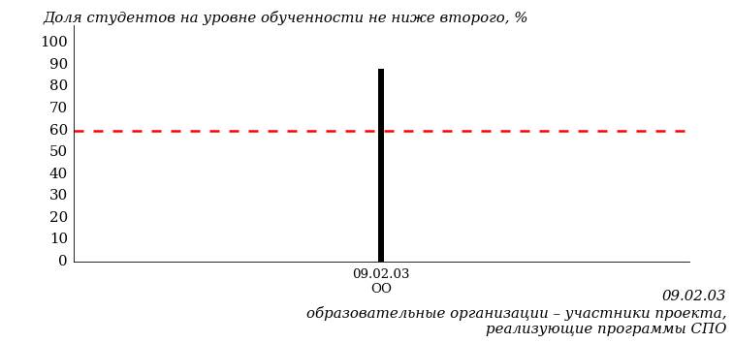

Рисунок 2 – Диаграмма ранжирования ООП вузов-участников  
по показателю «Доля студентов на уровне обученности не ниже второго»

*Диаграмма распределения результатов обучения студентов за пять последовательных этапов ФЭПО* позволяет мониторить результаты обучения студентов по вузу в целом, по направлению подготовки (специальности), по дисциплине и провести сравнение с аналогичными результатами (рисунок 3).

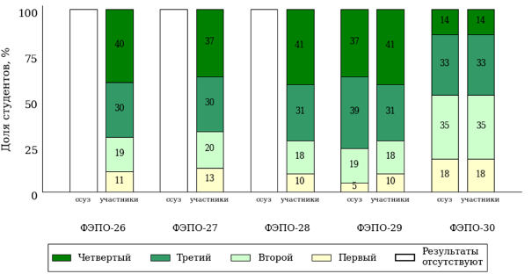

Рисунок 3 – Диаграмма распределения результатов обучения студентов  
за пять последовательных этапов ФЭПО

*Гистограмма плотности распределения результатов тестирования студентов* используется для характеристики плотности распределения данных по проценту набранных баллов за выполнение ПИМ. Каждый столбик на диаграмме (рисунок 4) показывает долю студентов, результаты которых лежат в данном 5-процентном интервале. По гистограмме определяется характер распределения результатов для данной группы тестируемых и могут быть выделены подгруппы студентов с различным качеством подготовки. Согласно предложенной модели оценки качества подготовки студентов гистограмма должна быть смещена в сторону более высоких процентов за выполнение ПИМ. Столбцы разного цвета характеризуют результаты образовательной организации и аналогичные результаты участников ФЭПО, что позволяет провести сравнение по проценту набранных баллов за выполнение ПИМ.

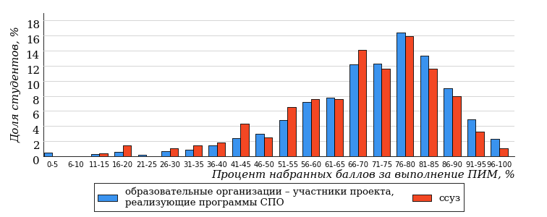

Рисунок 4 – Гистограмма плотности распределения результатов тестирования студентов  
с наложением на общий результат участников

Гистограмму плотности распределения результатов тестирования студентов (рисунок 5) можно использовать для проведения экспресс-оценки результатов тестирования студентов вуза (ссуза), позволяющей сравнить набранные баллы за выполнение ПИМ с соответствующим уровнем обученности. По данному показателю предложена интервальная шкала: [0%; 50%), [50%; 70%), [70%; 90%), [90%; 100%]. Столбцы различного цвета указывают на долю студентов, находящихся соответственно на первом, втором, третьем и четвертом уровнях обученности.



Рисунок 5 – Гистограмма плотности распределения результатов тестирования студентов  
вуза (ссуза) по уровням обученности в соответствии с процентом набранных баллов  
за выполнение ПИМ

*На круговой диаграмме распределения результатов обучения студентов* показана доля студентов на каждом из четырех уровней обученности (рисунок 6).



Рисунок 6 – Круговая диаграмма распределения результатов обучения студентов  
по уровням обученности

Данная диаграмма по дисциплине строится для выборки студентов направления подготовки (специальности) образовательной организации. В соответствии с критерием оценки результатов обучения на уровне обученности не ниже второго должно находиться не менее 60% студентов.

*Гистограмма плотности распределения результатов выполнения заданий блока ПИМ по дисциплине*. По итогам выполнения заданий каждого из блоков ПИМ строится гистограмма плотности распределения результатов (рисунок 7).



Рисунок 7 – Гистограмма плотности распределения результатов  
выполнения заданий блока ПИМ по дисциплине

Каждый горизонтальный столбик на диаграмме (рисунок 7) характеризует долю студентов (число которых приводится в вертикальном столбце справа), результаты которых лежат в 10-процентном интервале баллов блока. Данная гистограмма строится для анализа результатов выполнения заданий каждого отдельного блока ПИМ.

*Карта коэффициентов решаемости заданий по темам первого блока ПИМ по дисциплине* предназначена для содержательного анализа качества подготовки студентов по контролируемым темам дисциплины. По вертикальной оси отложены значения коэффициентов решаемости заданий, номера которых указаны по горизонтальной оси (рисунок 8).



Рисунок 8 – Карта коэффициентов решаемости заданий  
по темам первого блока ПИМ по дисциплине

Значения коэффициентов решаемости для заданий рассчитываются как отношение числа студентов, решивших задание по данной теме, к общему числу участников решавших данное задание. При анализе результатов тестирования по карте коэффициентов решаемости можно придерживаться следующей классификации: легкие задания – коэффициент решаемости от 0,7 до 1,0; задания средней трудности – коэффициент решаемости от 0,4 до 0,7; трудные задания – коэффициент решаемости менее 0,4.

*Диаграмма распределения результатов выполнения заданий второго и третьего блоков ПИМ* *по дисциплине* выборкой студентов представлена на рисунке 9.



Рисунок 9 – Диаграмма результатов выполнения заданий блока ПИМ по дисциплине

В каждом столбце различным цветом показаны проценты студентов, правильно выполнивших задание, частично выполнивших задание, либо выполнивших задание неправильно.

В приведенных материалах использованы формы представления результатов тестирования студентов, удобные для принятия решений на различных уровнях управления учебным процессом в образовательной организации.

# Приложение 4. Рейтинг-листы

## Направление подготовки 01.03.01 «Математика»

Группа: ОАБ-01.03.01-21

Дисциплина: «Математика (линейная алгебра и аналитическая геометрия)»

Трудоемкость: 6-8 з.е.

| **№ п/п** | **ФИО студента** | **Логин** | **Кол-во заданий, на которые даны ответы** | **Количество набранных баллов** | **Процент набранных баллов за выполнение ПИМ** | **Уровень обученности** |
| --- | --- | --- | --- | --- | --- | --- |
| 1 | Елисеев Илья Владимирович | 17fs270767 | 26 из 26 | Блок 1 – 75% (9 из 12 баллов)  Блок 2 – 100% (12 из 12 баллов)  Блок 3 – 93% (15 из 16 баллов) | 90% | четвертый |
| 2 | Нецлав Павел Дмитриевич | 17fs270769 | 26 из 26 | Блок 1 – 100% (12 из 12 баллов)  Блок 2 – 100% (12 из 12 баллов)  Блок 3 – 43% (7 из 16 баллов) | 78% | третий |
| 3 | Вершинин Константин Игоревич | 17fs270765 | 26 из 26 | Блок 1 – 91% (11 из 12 баллов)  Блок 2 – 83% (10 из 12 баллов)  Блок 3 – 56% (9 из 16 баллов) | 75% | третий |
| 4 | Антонов Андрей Егорович | 17fs270761 | 26 из 26 | Блок 1 – 83% (10 из 12 баллов)  Блок 2 – 100% (12 из 12 баллов)  Блок 3 – 25% (4 из 16 баллов) | 65% | третий |
| 5 | Валиева Арина Радиковна | 17fs270764 | 26 из 26 | Блок 1 – 100% (12 из 12 баллов)  Блок 2 – 83% (10 из 12 баллов)  Блок 3 – 12% (2 из 16 баллов) | 60% | третий |
| 6 | Колзина Евгения Николаевна | 17fs270768 | 26 из 26 | Блок 1 – 83% (10 из 12 баллов)  Блок 2 – 83% (10 из 12 баллов)  Блок 3 – 25% (4 из 16 баллов) | 60% | третий |
| 7 | Вечтомов Игорь Александрович | 17fs270766 | 26 из 26 | Блок 1 – 91% (11 из 12 баллов)  Блок 2 – 66% (8 из 12 баллов)  Блок 3 – 68% (11 из 16 баллов) | 75% | второй |
| 8 | Чупина Елизавета Олеговна | 17fs270772 | 26 из 26 | Блок 1 – 66% (8 из 12 баллов)  Блок 2 – 66% (8 из 12 баллов)  Блок 3 – 12% (2 из 16 баллов) | 45% | первый |
| 9 | Пучков Дмитрий Александрович | 17fs270770 | 26 из 26 | Блок 1 – 66% (8 из 12 баллов)  Блок 2 – 50% (6 из 12 баллов)  Блок 3 – 12% (2 из 16 баллов) | 40% | первый |

Группа: ОБ-01.03.01-11

Дисциплина: «Математика (линейная алгебра и аналитическая геометрия)»

Трудоемкость: 6-8 з.е.

| **№ п/п** | **ФИО студента** | **Логин** | **Кол-во заданий, на которые даны ответы** | **Количество набранных баллов** | **Процент набранных баллов за выполнение ПИМ** | **Уровень обученности** |
| --- | --- | --- | --- | --- | --- | --- |
| 1 | Калаев Иван Вячеславович | 17fs270667 | 32 из 32 | Блок 1 – 94% (17 из 18 баллов)  Блок 2 – 83% (10 из 12 баллов)  Блок 3 – 37% (6 из 16 баллов) | 72% | третий |
| 2 | Хачко Никита Александрович | 17fs270678 | 32 из 32 | Блок 1 – 100% (18 из 18 баллов)  Блок 2 – 83% (10 из 12 баллов)  Блок 3 – 18% (3 из 16 баллов) | 67% | третий |
| 3 | Коротаев Данил Андреевич | 17fs270670 | 32 из 32 | Блок 1 – 83% (15 из 18 баллов)  Блок 2 – 83% (10 из 12 баллов)  Блок 3 – 18% (3 из 16 баллов) | 61% | третий |
| 4 | Санников Александр Владимирович | 17fs270675 | 32 из 32 | Блок 1 – 88% (16 из 18 баллов)  Блок 2 – 83% (10 из 12 баллов)  Блок 3 – 6% (1 из 16 баллов) | 59% | третий |
| 5 | Рутта Денис Юрьевич | 17fs270674 | 32 из 32 | Блок 1 – 83% (15 из 18 баллов)  Блок 2 – 66% (8 из 12 баллов)  Блок 3 – 37% (6 из 16 баллов) | 63% | второй |
| 6 | Корнилова Екатерина Владиславовна | 17fs270669 | 32 из 32 | Блок 1 – 88% (16 из 18 баллов)  Блок 2 – 33% (4 из 12 баллов)  Блок 3 – 18% (3 из 16 баллов) | 50% | второй |
| 7 | Луппова Юлия Александровна | 17fs270673 | 32 из 32 | Блок 1 – 83% (15 из 18 баллов)  Блок 2 – 33% (4 из 12 баллов)  Блок 3 – 25% (4 из 16 баллов) | 50% | второй |
| 8 | Ахкямиев Виталий Робертович | 17fs270665 | 32 из 32 | Блок 1 – 77% (14 из 18 баллов)  Блок 2 – 50% (6 из 12 баллов)  Блок 3 – 12% (2 из 16 баллов) | 48% | второй |
| 9 | Лаптев Андрей Дмитриевич | 17fs270672 | 32 из 32 | Блок 1 – 88% (16 из 18 баллов)  Блок 2 – 16% (2 из 12 баллов)  Блок 3 – 25% (4 из 16 баллов) | 48% | второй |
| 10 | Соколов Никита Олегович | 17fs270676 | 32 из 32 | Блок 1 – 77% (14 из 18 баллов)  Блок 2 – 66% (8 из 12 баллов)  Блок 3 – 0% (0 из 16 баллов) | 48% | второй |
| 11 | Акулова Софья Михайловна | 17fs270664 | 32 из 32 | Блок 1 – 77% (14 из 18 баллов)  Блок 2 – 50% (6 из 12 баллов)  Блок 3 – 6% (1 из 16 баллов) | 46% | второй |
| 12 | Крупенич Владимир Алексеевич | 17fs270671 | 32 из 32 | Блок 1 – 61% (11 из 18 баллов)  Блок 2 – 66% (8 из 12 баллов)  Блок 3 – 25% (4 из 16 баллов) | 50% | первый |
| 13 | Тимершаехова Милана Федусовна | 17fs270677 | 32 из 32 | Блок 1 – 61% (11 из 18 баллов)  Блок 2 – 66% (8 из 12 баллов)  Блок 3 – 6% (1 из 16 баллов) | 43% | первый |
| 14 | Агапитов Руслан Владиславович | 17fs270663 | 32 из 32 | Блок 1 – 38% (7 из 18 баллов)  Блок 2 – 66% (8 из 12 баллов)  Блок 3 – 0% (0 из 16 баллов) | 33% | первый |

## Направление подготовки 01.03.02 «Прикладная математика и информатика»

Группа: ОАБ-01.03.02-21

Дисциплина: «Математика (линейная алгебра и аналитическая геометрия)»

Трудоемкость: 6-8 з.е.

| **№ п/п** | **ФИО студента** | **Логин** | **Кол-во заданий, на которые даны ответы** | **Количество набранных баллов** | **Процент набранных баллов за выполнение ПИМ** | **Уровень обученности** |
| --- | --- | --- | --- | --- | --- | --- |
| 1 | Гарифуллина Елена Фархулловна | 17fs270721 | 26 из 26 | Блок 1 – 100% (12 из 12 баллов)  Блок 2 – 100% (12 из 12 баллов)  Блок 3 – 81% (13 из 16 баллов) | 93% | четвертый |
| 2 | Токарев Дмитрий Сергеевич | 17fs270742 | 26 из 26 | Блок 1 – 83% (10 из 12 баллов)  Блок 2 – 100% (12 из 12 баллов)  Блок 3 – 75% (12 из 16 баллов) | 85% | четвертый |
| 3 | Фокин Денис Александрович | 17fs270745 | 26 из 26 | Блок 1 – 91% (11 из 12 баллов)  Блок 2 – 83% (10 из 12 баллов)  Блок 3 – 81% (13 из 16 баллов) | 85% | четвертый |
| 4 | Маликов Игорь Расимович | 17fs270732 | 26 из 26 | Блок 1 – 83% (10 из 12 баллов)  Блок 2 – 83% (10 из 12 баллов)  Блок 3 – 75% (12 из 16 баллов) | 80% | четвертый |
| 5 | Дементьев Дмитрий Николаевич | 17fs270723 | 26 из 26 | Блок 1 – 91% (11 из 12 баллов)  Блок 2 – 83% (10 из 12 баллов)  Блок 3 – 62% (10 из 16 баллов) | 78% | третий |
| 6 | Карипова Яна Альбертовна | 17fs270728 | 26 из 26 | Блок 1 – 91% (11 из 12 баллов)  Блок 2 – 100% (12 из 12 баллов)  Блок 3 – 50% (8 из 16 баллов) | 78% | третий |
| 7 | Васильева Кристина Алексеевна | 17fs270718 | 26 из 26 | Блок 1 – 91% (11 из 12 баллов)  Блок 2 – 100% (12 из 12 баллов)  Блок 3 – 43% (7 из 16 баллов) | 75% | третий |
| 8 | Кардапольцев Никита Андреевич | 17fs270727 | 26 из 26 | Блок 1 – 83% (10 из 12 баллов)  Блок 2 – 83% (10 из 12 баллов)  Блок 3 – 12% (2 из 16 баллов) | 55% | третий |
| 9 | Сарманаев Руслан Айратович | 17fs270737 | 26 из 26 | Блок 1 – 75% (9 из 12 баллов)  Блок 2 – 100% (12 из 12 баллов)  Блок 3 – 6% (1 из 16 баллов) | 55% | третий |
| 10 | Филимонов Виталий Витальевич | 17fs270744 | 26 из 26 | Блок 1 – 83% (10 из 12 баллов)  Блок 2 – 83% (10 из 12 баллов)  Блок 3 – 0% (0 из 16 баллов) | 50% | третий |
| 11 | Колчерин Кирилл Дмитриевич | 17fs270730 | 26 из 26 | Блок 1 – 91% (11 из 12 баллов)  Блок 2 – 66% (8 из 12 баллов)  Блок 3 – 50% (8 из 16 баллов) | 68% | второй |
| 12 | Дубков Дмитрий Сергеевич | 17fs270725 | 26 из 26 | Блок 1 – 83% (10 из 12 баллов)  Блок 2 – 66% (8 из 12 баллов)  Блок 3 – 50% (8 из 16 баллов) | 65% | второй |
| 13 | Вологжанин Егор Владимирович | 17fs270719 | 26 из 26 | Блок 1 – 100% (12 из 12 баллов)  Блок 2 – 66% (8 из 12 баллов)  Блок 3 – 18% (3 из 16 баллов) | 58% | второй |
| 14 | Кириллов Арсений Сергеевич | 17fs270729 | 26 из 26 | Блок 1 – 75% (9 из 12 баллов)  Блок 2 – 66% (8 из 12 баллов)  Блок 3 – 37% (6 из 16 баллов) | 58% | второй |
| 15 | Сорокин Кирилл Константинович | 17fs270740 | 26 из 26 | Блок 1 – 66% (8 из 12 баллов)  Блок 2 – 83% (10 из 12 баллов)  Блок 3 – 31% (5 из 16 баллов) | 58% | второй |
| 16 | Степанов Максим Сергеевич | 17fs270741 | 26 из 26 | Блок 1 – 91% (11 из 12 баллов)  Блок 2 – 50% (6 из 12 баллов)  Блок 3 – 31% (5 из 16 баллов) | 55% | второй |
| 17 | Захаров Матвей Алексеевич | 17fs270726 | 26 из 26 | Блок 1 – 66% (8 из 12 баллов)  Блок 2 – 83% (10 из 12 баллов)  Блок 3 – 12% (2 из 16 баллов) | 50% | второй |
| 18 | Шилохвостов Андрей Сергеевич | 17fs270747 | 26 из 26 | Блок 1 – 91% (11 из 12 баллов)  Блок 2 – 33% (4 из 12 баллов)  Блок 3 – 31% (5 из 16 баллов) | 50% | второй |
| 19 | Чернышов Дмитрий Сергеевич | 17fs270746 | 26 из 26 | Блок 1 – 58% (7 из 12 баллов)  Блок 2 – 66% (8 из 12 баллов)  Блок 3 – 68% (11 из 16 баллов) | 65% | первый |
| 20 | Овчинников Дмитрий Сергеевич | 17fs270734 | 26 из 26 | Блок 1 – 58% (7 из 12 баллов)  Блок 2 – 66% (8 из 12 баллов)  Блок 3 – 50% (8 из 16 баллов) | 58% | первый |
| 21 | Соболев Сергей Константинович | 17fs270739 | 26 из 26 | Блок 1 – 66% (8 из 12 баллов)  Блок 2 – 66% (8 из 12 баллов)  Блок 3 – 12% (2 из 16 баллов) | 45% | первый |
| 22 | Костылев Николай Николаевич | 17fs270731 | 26 из 26 | Блок 1 – 50% (6 из 12 баллов)  Блок 2 – 33% (4 из 12 баллов)  Блок 3 – 12% (2 из 16 баллов) | 30% | первый |
| 23 | Фаттахов Рустам Айдарович | 17fs270743 | 26 из 26 | Блок 1 – 16% (2 из 12 баллов)  Блок 2 – 33% (4 из 12 баллов)  Блок 3 – 12% (2 из 16 баллов) | 20% | первый |

## Направление подготовки 01.03.03 «Механика и математическое моделирование»

Группа: ОАБ-01.03.03-21

Дисциплина: «Математика (линейная алгебра и аналитическая геометрия)»

Трудоемкость: 6-8 з.е.

| **№ п/п** | **ФИО студента** | **Логин** | **Кол-во заданий, на которые даны ответы** | **Количество набранных баллов** | **Процент набранных баллов за выполнение ПИМ** | **Уровень обученности** |
| --- | --- | --- | --- | --- | --- | --- |
| 1 | Барданов Артемий Анатольевич | 17fs270748 | 26 из 26 | Блок 1 – 83% (10 из 12 баллов)  Блок 2 – 100% (12 из 12 баллов)  Блок 3 – 81% (13 из 16 баллов) | 88% | четвертый |
| 2 | Мелузова Светлана Валерьевна | 17fs270755 | 26 из 26 | Блок 1 – 91% (11 из 12 баллов)  Блок 2 – 83% (10 из 12 баллов)  Блок 3 – 75% (12 из 16 баллов) | 83% | четвертый |
| 3 | Макаров Артем Олегович | 17fs270754 | 26 из 26 | Блок 1 – 75% (9 из 12 баллов)  Блок 2 – 83% (10 из 12 баллов)  Блок 3 – 75% (12 из 16 баллов) | 78% | четвертый |
| 4 | Одинцов Даниил Александрович | 17fs270756 | 26 из 26 | Блок 1 – 83% (10 из 12 баллов)  Блок 2 – 100% (12 из 12 баллов)  Блок 3 – 62% (10 из 16 баллов) | 80% | третий |
| 5 | Сергеев Кирилл Андреевич | 17fs270758 | 26 из 26 | Блок 1 – 83% (10 из 12 баллов)  Блок 2 – 66% (8 из 12 баллов)  Блок 3 – 75% (12 из 16 баллов) | 75% | третий |
| 6 | Заеров Динис Ильгизович | 17fs270751 | 26 из 26 | Блок 1 – 66% (8 из 12 баллов)  Блок 2 – 66% (8 из 12 баллов)  Блок 3 – 75% (12 из 16 баллов) | 70% | второй |
| 7 | Касимов Ренат Рамилевич | 17fs270753 | 26 из 26 | Блок 1 – 66% (8 из 12 баллов)  Блок 2 – 50% (6 из 12 баллов)  Блок 3 – 75% (12 из 16 баллов) | 65% | второй |
| 8 | Чирков Максим Павлович | 17fs270760 | 26 из 26 | Блок 1 – 75% (9 из 12 баллов)  Блок 2 – 66% (8 из 12 баллов)  Блок 3 – 56% (9 из 16 баллов) | 65% | второй |
| 9 | Иконников Владислав Евгеньевич | 17fs270752 | 26 из 26 | Блок 1 – 83% (10 из 12 баллов)  Блок 2 – 50% (6 из 12 баллов)  Блок 3 – 43% (7 из 16 баллов) | 58% | второй |
| 10 | Вахрушева Екатерина Андреевна | 17fs270749 | 26 из 26 | Блок 1 – 41% (5 из 12 баллов)  Блок 2 – 66% (8 из 12 баллов)  Блок 3 – 68% (11 из 16 баллов) | 60% | первый |
| 11 | Салангин Антон Алексеевич | 17fs270757 | 26 из 26 | Блок 1 – 66% (8 из 12 баллов)  Блок 2 – 50% (6 из 12 баллов)  Блок 3 – 43% (7 из 16 баллов) | 53% | первый |

Группа: ОБ-01.03.03-11

Дисциплина: «Математика (линейная алгебра и аналитическая геометрия)»

Трудоемкость: 6-8 з.е.

| **№ п/п** | **ФИО студента** | **Логин** | **Кол-во заданий, на которые даны ответы** | **Количество набранных баллов** | **Процент набранных баллов за выполнение ПИМ** | **Уровень обученности** |
| --- | --- | --- | --- | --- | --- | --- |
| 1 | Попов Роман Владимирович | 17fs270655 | 32 из 32 | Блок 1 – 88% (16 из 18 баллов)  Блок 2 – 83% (10 из 12 баллов)  Блок 3 – 18% (3 из 16 баллов) | 63% | третий |
| 2 | Ревина Юлия Сергеевна | 17fs270656 | 32 из 32 | Блок 1 – 72% (13 из 18 баллов)  Блок 2 – 83% (10 из 12 баллов)  Блок 3 – 31% (5 из 16 баллов) | 61% | третий |
| 3 | Исупова Татьяна Сергеевна | 17fs270652 | 32 из 32 | Блок 1 – 94% (17 из 18 баллов)  Блок 2 – 50% (6 из 12 баллов)  Блок 3 – 37% (6 из 16 баллов) | 63% | второй |
| 4 | Дорофеев Дмитрий Викторович | 17fs270649 | 32 из 32 | Блок 1 – 88% (16 из 18 баллов)  Блок 2 – 50% (6 из 12 баллов)  Блок 3 – 31% (5 из 16 баллов) | 59% | второй |
| 5 | Туктаев Артемий Владимирович | 17fs270659 | 32 из 32 | Блок 1 – 88% (16 из 18 баллов)  Блок 2 – 66% (8 из 12 баллов)  Блок 3 – 18% (3 из 16 баллов) | 59% | второй |
| 6 | Шустов Артём Сергеевич | 17fs270662 | 32 из 32 | Блок 1 – 88% (16 из 18 баллов)  Блок 2 – 66% (8 из 12 баллов)  Блок 3 – 6% (1 из 16 баллов) | 54% | второй |
| 7 | Шкляев Андрей Дмитриевич | 17fs270660 | 32 из 32 | Блок 1 – 83% (15 из 18 баллов)  Блок 2 – 66% (8 из 12 баллов)  Блок 3 – 6% (1 из 16 баллов) | 52% | второй |
| 8 | Вершинин Станислав Денисович | 17fs270648 | 32 из 32 | Блок 1 – 77% (14 из 18 баллов)  Блок 2 – 50% (6 из 12 баллов)  Блок 3 – 6% (1 из 16 баллов) | 46% | второй |
| 9 | Сайфутдинов Дамир Эльнарович | 17fs270657 | 32 из 32 | Блок 1 – 77% (14 из 18 баллов)  Блок 2 – 50% (6 из 12 баллов)  Блок 3 – 6% (1 из 16 баллов) | 46% | второй |
| 10 | Шляпников Максим Игоревич | 17fs270661 | 32 из 32 | Блок 1 – 66% (12 из 18 баллов)  Блок 2 – 33% (4 из 12 баллов)  Блок 3 – 50% (8 из 16 баллов) | 52% | первый |
| 11 | Жигалова Екатерина Александровна | 17fs270651 | 32 из 32 | Блок 1 – 66% (12 из 18 баллов)  Блок 2 – 66% (8 из 12 баллов)  Блок 3 – 6% (1 из 16 баллов) | 46% | первый |
| 12 | Коваленко Роман Владимирович | 17fs270653 | 32 из 32 | Блок 1 – 50% (9 из 18 баллов)  Блок 2 – 50% (6 из 12 баллов)  Блок 3 – 0% (0 из 16 баллов) | 33% | первый |

## Направление подготовки 02.03.01 «Математика и компьютерные науки»

Группа: ОБ-02.03.01-11

Дисциплина: «Математика (линейная алгебра и аналитическая геометрия)»

Трудоемкость: 6-8 з.е.

| **№ п/п** | **ФИО студента** | **Логин** | **Кол-во заданий, на которые даны ответы** | **Количество набранных баллов** | **Процент набранных баллов за выполнение ПИМ** | **Уровень обученности** |
| --- | --- | --- | --- | --- | --- | --- |
| 1 | Ишматова Юлия Владимировна | 17fs270628 | 32 из 32 | Блок 1 – 77% (14 из 18 баллов)  Блок 2 – 100% (12 из 12 баллов)  Блок 3 – 87% (14 из 16 баллов) | 87% | четвертый |
| 2 | Юринов Владислав Вячеславович | 17fs270647 | 32 из 32 | Блок 1 – 88% (16 из 18 баллов)  Блок 2 – 83% (10 из 12 баллов)  Блок 3 – 87% (14 из 16 баллов) | 87% | четвертый |
| 3 | Наумова Лидия Дмитриевна | 17fs270634 | 32 из 32 | Блок 1 – 94% (17 из 18 баллов)  Блок 2 – 100% (12 из 12 баллов)  Блок 3 – 62% (10 из 16 баллов) | 85% | третий |
| 4 | Лыскова Софья Константиновна | 17fs270632 | 32 из 32 | Блок 1 – 94% (17 из 18 баллов)  Блок 2 – 66% (8 из 12 баллов)  Блок 3 – 75% (12 из 16 баллов) | 80% | третий |
| 5 | Сергеев Илья Васильевич | 17fs270638 | 32 из 32 | Блок 1 – 83% (15 из 18 баллов)  Блок 2 – 83% (10 из 12 баллов)  Блок 3 – 68% (11 из 16 баллов) | 78% | третий |
| 6 | Гуничев Михаил Константинович | 17fs270623 | 32 из 32 | Блок 1 – 83% (15 из 18 баллов)  Блок 2 – 66% (8 из 12 баллов)  Блок 3 – 75% (12 из 16 баллов) | 76% | третий |
| 7 | Перевощикова Алина Александровна | 17fs270637 | 32 из 32 | Блок 1 – 94% (17 из 18 баллов)  Блок 2 – 83% (10 из 12 баллов)  Блок 3 – 50% (8 из 16 баллов) | 76% | третий |
| 8 | Есилевская Лада Романовна | 17fs270626 | 32 из 32 | Блок 1 – 94% (17 из 18 баллов)  Блок 2 – 83% (10 из 12 баллов)  Блок 3 – 43% (7 из 16 баллов) | 74% | третий |
| 9 | Овечкина Виктория Николаевна | 17fs270636 | 32 из 32 | Блок 1 – 77% (14 из 18 баллов)  Блок 2 – 83% (10 из 12 баллов)  Блок 3 – 62% (10 из 16 баллов) | 74% | третий |
| 10 | Спешилов Константин Леонидович | 17fs270639 | 32 из 32 | Блок 1 – 72% (13 из 18 баллов)  Блок 2 – 83% (10 из 12 баллов)  Блок 3 – 68% (11 из 16 баллов) | 74% | третий |
| 11 | Агафонов Артур Львович | 17fs270617 | 32 из 32 | Блок 1 – 83% (15 из 18 баллов)  Блок 2 – 100% (12 из 12 баллов)  Блок 3 – 37% (6 из 16 баллов) | 72% | третий |
| 12 | Тимергалеева Аделина Рафисовна | 17fs270642 | 32 из 32 | Блок 1 – 83% (15 из 18 баллов)  Блок 2 – 83% (10 из 12 баллов)  Блок 3 – 50% (8 из 16 баллов) | 72% | третий |
| 13 | Шандренкова Ксения Александровна | 17fs270644 | 32 из 32 | Блок 1 – 83% (15 из 18 баллов)  Блок 2 – 83% (10 из 12 баллов)  Блок 3 – 31% (5 из 16 баллов) | 65% | третий |
| 14 | Дедюхина Светлана Викторовна | 17fs270624 | 32 из 32 | Блок 1 – 77% (14 из 18 баллов)  Блок 2 – 83% (10 из 12 баллов)  Блок 3 – 31% (5 из 16 баллов) | 63% | третий |
| 15 | Комаров Александр Димитриевич | 17fs270629 | 32 из 32 | Блок 1 – 77% (14 из 18 баллов)  Блок 2 – 83% (10 из 12 баллов)  Блок 3 – 31% (5 из 16 баллов) | 63% | третий |
| 16 | Хохрякова Екатерина Николаевна | 17fs270643 | 32 из 32 | Блок 1 – 94% (17 из 18 баллов)  Блок 2 – 83% (10 из 12 баллов)  Блок 3 – 12% (2 из 16 баллов) | 63% | третий |
| 17 | Манзенков Тимофей Андреевич | 17fs270633 | 32 из 32 | Блок 1 – 88% (16 из 18 баллов)  Блок 2 – 83% (10 из 12 баллов)  Блок 3 – 6% (1 из 16 баллов) | 59% | третий |
| 18 | Ибатова Эльвина Валерьевна | 17fs270627 | 32 из 32 | Блок 1 – 83% (15 из 18 баллов)  Блок 2 – 83% (10 из 12 баллов)  Блок 3 – 6% (1 из 16 баллов) | 57% | третий |
| 19 | Вахрушев Иван Романович | 17fs270620 | 32 из 32 | Блок 1 – 88% (16 из 18 баллов)  Блок 2 – 66% (8 из 12 баллов)  Блок 3 – 56% (9 из 16 баллов) | 72% | второй |
| 20 | Курбатов Евгений Дмитриевич | 17fs270630 | 32 из 32 | Блок 1 – 83% (15 из 18 баллов)  Блок 2 – 66% (8 из 12 баллов)  Блок 3 – 50% (8 из 16 баллов) | 67% | второй |
| 21 | Банников Алексей Олегович | 17fs270618 | 32 из 32 | Блок 1 – 83% (15 из 18 баллов)  Блок 2 – 66% (8 из 12 баллов)  Блок 3 – 43% (7 из 16 баллов) | 65% | второй |
| 22 | Ворончихин Григорий Дмитриевич | 17fs270621 | 32 из 32 | Блок 1 – 77% (14 из 18 баллов)  Блок 2 – 50% (6 из 12 баллов)  Блок 3 – 56% (9 из 16 баллов) | 63% | второй |
| 23 | Новоселов Никита Андреевич | 17fs270635 | 32 из 32 | Блок 1 – 83% (15 из 18 баллов)  Блок 2 – 50% (6 из 12 баллов)  Блок 3 – 25% (4 из 16 баллов) | 54% | второй |
| 24 | Шочева Кристина Сергеевна | 17fs270645 | 32 из 32 | Блок 1 – 72% (13 из 18 баллов)  Блок 2 – 66% (8 из 12 баллов)  Блок 3 – 25% (4 из 16 баллов) | 54% | второй |
| 25 | Сунцова Анна Анатольевна | 17fs270640 | 32 из 32 | Блок 1 – 77% (14 из 18 баллов)  Блок 2 – 33% (4 из 12 баллов)  Блок 3 – 31% (5 из 16 баллов) | 50% | второй |
| 26 | Шутова Диана Андреевна | 17fs270646 | 32 из 32 | Блок 1 – 72% (13 из 18 баллов)  Блок 2 – 50% (6 из 12 баллов)  Блок 3 – 12% (2 из 16 баллов) | 46% | второй |
| 27 | Ломаев Тарас Васильевич | 17fs270631 | 32 из 32 | Блок 1 – 77% (14 из 18 баллов)  Блок 2 – 16% (2 из 12 баллов)  Блок 3 – 0% (0 из 16 баллов) | 35% | второй |
| 28 | Дресвянникова Юлия Сергеевна | 17fs270625 | 32 из 32 | Блок 1 – 61% (11 из 18 баллов)  Блок 2 – 33% (4 из 12 баллов)  Блок 3 – 68% (11 из 16 баллов) | 57% | первый |
| 29 | Терентьева Елизавета Ивановна | 17fs270641 | 32 из 32 | Блок 1 – 66% (12 из 18 баллов)  Блок 2 – 50% (6 из 12 баллов)  Блок 3 – 43% (7 из 16 баллов) | 54% | первый |
| 30 | Бируля Артем Сергеевич | 17fs270619 | 32 из 32 | Блок 1 – 50% (9 из 18 баллов)  Блок 2 – 33% (4 из 12 баллов)  Блок 3 – 31% (5 из 16 баллов) | 39% | первый |



Результаты тестирования студентов обработаны  
в Научно-исследовательском институте   
мониторинга качества образования.

По представленным аналитическим материалам   
ждем Ваших предложений и замечаний   
по адресу:

424002, Республика Марий Эл, г. Йошкар-Ола, ул. Я. Эшпая, д. 155.

Телефоны: +7 (8362) 64-16-88; +7 (8362) 42-24-68.

E-mail: nii.mko@gmail.com.

Web-ресурс:

www.i-exam.ru.